Муниципальное автономное дошкольное образовательное учреждение -

детский сад комбинированного вида № 3 «Радуга»

г. Балаково Саратовской области

**ПРОЕКТ С ДЕТЬМИ СТАРШЕЙ ГРУППЫ**

**ТЕМА: «О РОДИНЕ, О ПОДВИГЕ, О СЛАВЕ...»**

**НОМИНАЦИЯ:**

**«ГЕРОИ БАЛАКОВО В ВЕЛИКОЙ ОТЕЧЕСТВЕННОЙ ВОЙНЕ»**

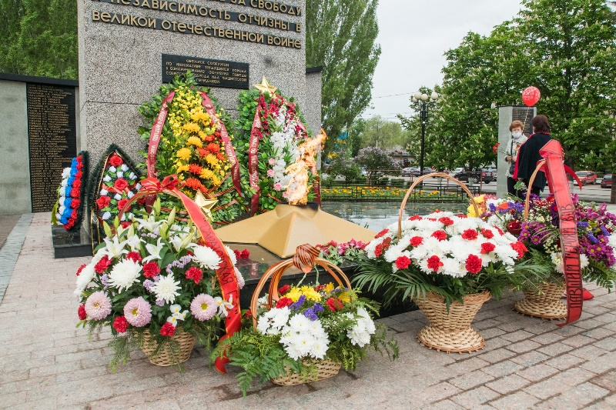

Авторы проекта: воспитатели Кондрашина Л.В., Узорская Т.А.

г.Балаково 2025г

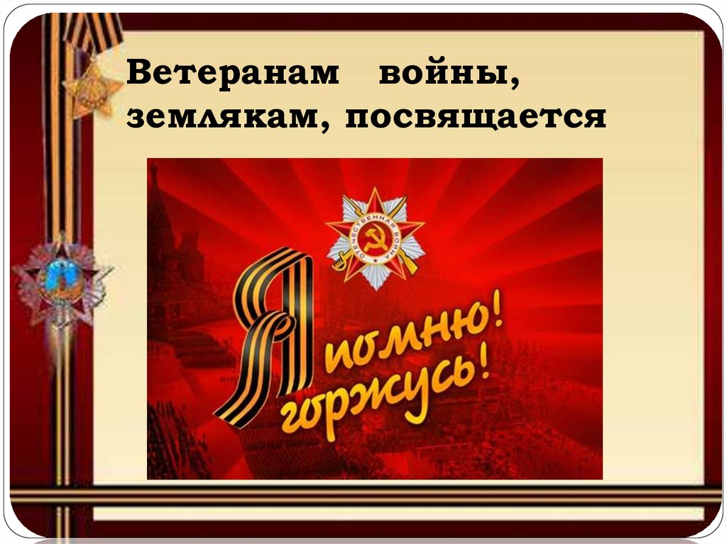

**Продолжительность**:  (18.11.2024 - 20.02.2025)

**Тип проекта**: познавательно – творческий.

**Участники проекта**: дети (5-6 лет), родители, воспитатели.

**Содержание:**

1. Актуальность проекта… 2.Проблема... 3.Гипотеза...

4. Цели, задачи...

5. Предполагаемый результаты… 6.Продукт проекта...

7.Формы и методы реализации проекта.

8. Ожидаемые результаты…

9. Этапы реализации проекта…

10. План мероприятий... 11.Полученный результат...

12. Выводы … 13.Материально- техническое обеспечение...

14. Список литературы ….

**Эпиграф** Сигнал тревоги

Над страной:

Подкрался враг,

Как вор ночной.

Идёт на наши города

Фашистов чёрная орда.

Но мы врага отбросим так,

Так наша ненависть крепка,

Что даты нынешних атак

Народ прославит на века.

**Актуальность проекта:** Уже совсем скоро наша страна отметит 80-летие со дня Великой Победы над фашистской Германией. Мы никогда не должны забывать о подвиге наших воинов-защитников, наших земляках- балаковцах, отстоявших мир в жестокой войне. В этот великий праздник — День Победы — мы вспоминаем всех тех, кто отдал свою жизнь за наше будущее. Память о войне 1941-1945 года хранится в людских сердцах и передается из поколения в поколение. Много было сооружено мемориалов, памятников, посвященных героям войны. День Победы… «Это радость со слезами на глазах», - сказал поэт. И действительно, в этот день радость и скорбь – рядом. Нет в России семьи, которую война обошла бы стороной. Поэтому в этот день в каждой семье вспоминают тех, кто остался на полях сражений, и тех, кто после войны налаживал мирную жизнь. А ещё поздравляют ветеранов Великой Отечественной Войны, которые живут сегодня рядом с нами, а их с каждым годом становится все меньше и меньше. Это они стояли до последнего — защищая Родину, не жалея своей жизни. Стояли — и выстояли! **Не ради наград, не ради славы, а ради того, чтобы мы с вами могли жить, учиться, работать и быть счастливыми.** Время всё дальше и дальше отодвигает события Великой Отечественной войны, и всё меньше и меньше, к сожалению, остаётся ветеранов. Важно сейчас не прервать живую нить памяти о великом,

героическом подвиге нашего народа в те годы и в дошкольном возрасте хранить ростки памяти о прадедах и их мужестве. Дети имеют слабые знания о Героях- земляках балаковцах, о их подвигах в ВОВ. Существует угроза утраты исторической памяти о великом подвиге нашей Родины **В памяти народной навечно сохранятся имена наших земляков- Героев Великой Отечественной войны.** В преддверии празднования 80- летия Великой Победы с детьми был проведен блиц-опрос по уточнению знаний и представлений о ВОВ, который показал, что дети имеют слабые знания о Героях- земляках балаковцах, о их подвигах в ВОВ. Существует угроза утраты исторической памяти о великом подвиге нашей Родины. Таким образом, было принято решение разработать и реализовать проект «О Родине, о подвиге, о славе» Номинация: «Герои Балаково в Великой Отечественной войне». **Проблема:** Дети дошкольного возраста плохо ориентируются в истории нашей страны; у детей не сформированы такие понятия, как ветераны, оборона, захватчики, фашисты, фашистская Германия. Дети не имеют достаточного представления о возникновении праздника. В ходе реализации проекта нам хотелось бы сформировать у детей представления о Великой Отечественной войне на основе уже имеющихся представлений , способствовать сохранению преемственности поколений, формированию у дошкольников уважения к военной истории России, гражданских позиций, воспитанию патриотизма и чувства гордости за свою Родину, за своих земляков.Дети дошкольного возраста плохо ориентируются в истории нашей страны; у детей не сформированы такие понятия, как ветераны, оборона, захватчики, фашисты, фашистская Германия. Дети не имеют достаточного представления о возникновении праздника. **Гипотеза:** Если патриотическое воспитание ребенка начинать уже в дошкольном возрасте через цикл мероприятий и экскурсий, комплексных занятий и праздников, с участием ветеранов войны и родителей, то это, поможет нынешним мальчишкам и девчонкам, живущим под мирным небом и незнающим ужасов войны, иначе смотреть вокруг, на своих прадедушек и прабабушек, на тех, кто живет рядом с нами, и поможет изменить отношение к этим людям. **Цель:** **Воспитывать патриотические чувства на основе ознакомления с боевыми подвигами наших земляков- Героев балаковцев в Великой Отечественной войне, любви к Родине, чувства гордости за свою страну и** за мужеством, героизмом, стойкость советских солдат и офицеров. **Задачи для детей:** 1. Сообщить элементарные сведения о Великой Отечественной войне. 2. Донести до детей мысль о том, как тяжело приходилось защитникам русской земли и простым людям в те суровые военные годы.

3. Расширение знаний о защитниках Отечества, о функциях армии.

4. Формировать чувство гордости за Родину, за наш народ.

5. Обогащать и развивать словарный запас детей, познакомить с произведениями художественной литературы и музыки военных лет.

6. Воспитывать уважение к героическому прошлому своего народа, к заслугам и подвигам воинов Великой Отечественной войны, трепетное отношение к празднику Победы.

7. Воспитывать гордость и уважение к ветеранам ВОВ. **Задачи для родителей:** 1. Активное участие родителей в реализации проекта. 2. Повышение компетентности по данной теме. 3. Осознание родителями важности патриотического воспитания у дошкольников. 4. Укрепление детско-родительских отношений.

**Задачи для педагогов:** 1.Совершенствовать знания о важности праздника- День Победы. 2**.Воспитывать у детей патриотические чувства: любовь, гордость и уважение к Родине**  и к её защитникам. 3.Формировать чувство гордости за подвиг своих земляков- балаковцев в годы ВОВ. 4.Познакомить с произведениями художественной литературы о ВОВ. 5.Способствовать развитию речи через выразительное чтение стихов о войне, разучивание песен. 6.Привлечь родителей к реализации проекта, укрепление заинтересованности к сотрудничеству с воспитателями.

**Предполагаемые результаты:** **Для детей:** 1. Расширится представление детей о защитниках Отечества и героях Великой Отечественной войны. 2. У детей должны быть сформированы такие понятия как, ветераны, оборона, фашисты, захватчики, фашистская Германия. 3. Проявление чувства гордости за стойкость и самоотверженность советского народа в период Великой Отечественной войны. 4. Сформируется внимательное и уважительное отношение к ветеранам и пожилым людям, желание оказывать им посильную помощь.

**Для педагогов:**

1. Подбор дидактических игр патриотического содержания.

2. Подборка наглядно-дидактического материала на тему Великой Отечественной войны и солдатских будней.

3. Внедрение новых методов в работе с детьми и родителями. 4. Самореализация.

**Для родителей:**

1. Активное участие родителей в реализации проекта.

2. Повышение компетентности по данной теме.

3. Осознание родителями важности патриотического воспитания дошкольников.

4. Укрепление детско-родительских отношений.

**Продукты проектной деятельности:**

**Для детей:**

1. Изготовление поздравительных открыток для ветеранов.

2. Патриотический праздник-развлечение «День Победы».

3. Выставка рисунков «Война глазами детей».

**Для педагогов:**

1.Изготовление лэпбука о Великой Отечественной войне. 2. Создание в группе стенгазеты «Ветераны живут рядом с нами».

3. Подготовка рекомендаций для родителей «Расскажите детям о Великой Отечественной войне.

**Для родителей:**

1. Участие в конкурсе рисунков «Этот день Победы»

**Формы и методы реализации проекта.**

1. Словесные: беседы, чтение художественной литературы, рассказывание, чтение и рассказывание стихов, считалок, сказок, загадок.

2. Игровые: дидактические и сюжетно-ролевые игры.

3. Практические: НОД, экскурсии и наблюдения, создание развивающей среды.

4. Наглядные: рассматривание картин и иллюстраций, просмотр виртуальных экскурсий и презентаций, консультации и буклеты для родителей.

**Этапы реализации проекта**

**Подготовительный этап:**

1. Выявление уровня представлений у детей.

2. Определение проблемы, целей и задач, создание условий для самостоятельной деятельности детей.

3. Разработка плана работы на этапах реализации проекта (цикл педагогических мероприятий познавательной, художественно – эстетической направленности).

4. Создание методического обеспечения проекта (подбор информации по данной теме из познавательной, справочной, методической литературы; художественных произведений).

5. Организация предметно – развивающей среды.

6. Подбор дидактических, подвижных и сюжетно-ролевых игр.

**Основной этап:**

1. Проведение занятий по плану реализации проекта.

2. Проведение тематических бесед.

3. Рисование понравившихся сюжетов на военную тему по прочитанным произведениям.

4. Сюжетно – ролевые игры, дидактические игры, подвижные игры.

5. Чтение художественной литературы о Великой Отечественной войне.

6. Консультации и папки – передвижки для родителей.

**Заключительный этап:** Изготовление лэпбука о Великой Отечественной войне. Патриотический праздник-развлечение «День Победы». Выставка рисунков к 9 Мая.

**Формы работы с детьми:** занятия, беседы с рассматриванием иллюстраций, чтение художественной литературы, продуктивная деятельность.

**Формы работы с родителями:** Индивидуальные беседы, рекомендации, наглядные информационные материалы, выполнение творческих заданий. Возможные риски: не все дети в одинаковой степени успешно усвоят материал по теме проекта.

**План мероприятий.**

|  |  |  |  |
| --- | --- | --- | --- |
| № п/п | Направление | Тема мероприятия | Форма проведения |
| 1. | «Физическое развитие» | *«На границе» «Связисты» «Снайперы» «Смелые моряки эстафета «Кто быстрее»* | Подвижные игры |
| 2. | «Социально-коммуникативное развитие» | ***«****Они сражались за Родину, земляки- Герои» по военно- патриотическому воспитанию.* *«Кем я буду в Армии служить?»и др. «Мы военные»*  *Просмотр видеороликов о детях – героях войны с последующим обсуждением. «Моряки»; «Воины – пограничники»; «Разведчики».* | НОД  Дидактическая игра  Сюжетно-ролевая игра  Сюжетно- ролевые игры |
| 3. | «Познавательное развитие» | *«Балаковцы в Великой Отечественной войне» по познавательному развитию*  *военно-патриотическое воспитание.*  *«Мы- россияне» по гражданско-патриотическому воспитанию.* *«Родина-мать зовет!» И.М. Тоидзе*  *«Как рассказать детям о войне»*  *Помощь в изготовление лэпбук, оформление информационного стенда группы* | НОД  Беседа  Рассматривание плакатов  Консультация для родителей  Взаимодействие с родителями |
| 4. | «Речевое развитие» | *«Беседа о войне» «История георгиевской ленточки» Заучивание и чтение стихотворений о войне, солдатах, ветеранах. Отгадывание загадок на военную тематику. Чтение пословиц и поговорок о мужестве. «Доскажи словечко». Рассматривание книг, иллюстраций о Великой Отечественной войне.* | НОД Беседа  Дидактическая игра |
| 5. | «Художественно-эстетическое развитие» | *«Война глазами детей» «Военный корабль» «Танк Т-34» «Священная война» Музыка А. Александров Слова В.Лебедев-Кумач; «Журавли» Слова Р. Гамзатова Музыка Я. Френкеля перевод с аварского Н. Гребнева; «День Победы» Музыка Д.Ф. Тухманова Слова В.Г. Харитонова.* | Рисование  Аппликация  Лепка  Прослушивание музыкальных произведений |

**Полученный результат:**

1. Дети имеют представление о легендарном прошлом нашей Родины.

2. У детей сформировались понятия о ветеранах, обороне, захватчиках, фашистах, фашистской Германии.

3. Сформировалось чувство гордости за свой народ, за земляков и его боевые заслуги; уважение к защитникам Отечества, ветеранам Великой Отечественной войны. 4.Изготовили лэпбук о войне.

5. Родители приняли активное участие в выставке рисунков и поделок «Этот день Победы».

6. Развивающая среда группы пополнилась дидактическими играми.

**ВЫВОД:**

Данный проект, который был реализован с детьми старшей группы, показал следующее: у детей расширились представления о Великой Отечественной войне. Дети имеют представление о военных профессиях, о родах войск, военной технике, знакомы с произведениями поэтов, писателей и художников на военную тематику. Испытывают уважение к защитникам Родины, за земляков- балаковцев и чувство гордости за свой народ. Обогатился и активизировался словарный запас за счет новых слов.

Родители – активные и заинтересованные участники проекта, ориентированы на развитие у ребенка потребности к познанию. Проект поможет родителям понять необходимость патриотического воспитания детей.

**Необходимое материально – техническое обеспечение:**методическая и художественная литература, наглядный и дидактический материал, подбор презентаций, видео и песен, магнитофон, проектор, экран

**Список литературы:**

1.Основная образовательная Программа дошкольного образования «От рождения до школы» под редакцией Вераксы Н. Е., Комаровой Т.С., Васильевой М. А. (МОЗАИКА-СИНТЕЗ, Москва 2015г.).

2. Веракса Н. Е. Проектная деятельность дошкольников: пособие для педагогов дошкольных учреждений/ Н. Е. Веракса, А. Н. Веракса. – М.: издательство МОЗАИКА-СИНТЕЗ, 2008. - 112 с.

3. Алешина Н. В. Патриотическое воспитание дошкольников: методические рекомендации/ Н. В. Алешина. – М.: ЦГЛ, 2005. – 205 с.

4. Казакова А. П., Шорыгина Т. А.«Детям о Великой Победе», Москва 2010 г.

5. Кондрыкинская Л.А. Дошкольникам о защитниках Отечества, методическое пособие по патриотическому воспитанию в ДОУ. А-М: ТЦ Сфера,2006-192 с.

6. Морозова И. Л., Пушкарева М. А., Ознакомление с окружающим миром. Конспекты занятий для работы с детьми 5-6 лет. И.Л. Морозова, М.А. Пушкарева. Мозаика – синтез. М. 2007.

7. Малышам (и не только) о празднике Победы - 9 мая, о войне, об орденах и медалях.

8. Патриотическое воспитание дошкольников: Великая Отечественная война: [проекты, конспекты занятий] Ребенок в детском саду, 2007, №2.

**Приложение: 1**

**Блиц – опрос детей старшей группы**.

1. Знаешь ли ты, какой праздник отмечает наша страна 9 Мая?

2. Что случилось летом в 1941 г.

3. Что такое война?

4. Кто напал на нашу Родину? Зачем?

5. Кто встал на защиту нашей Родины?

6. Кто такие солдаты, что они делают?

7. Когда закончилась война?

8. Кто победил в этой войне?

9. Что такое парад?

10. Что такое памятник павшим воинам?

11. Как страна празднует День Победы?

12. Что рассказывают тебе родители о войне, ветеранах?

13. Тебе читают книги о ВОВ?

14. Ты смотришь фильмы о ВОВ?

15. Как ты думаешь, мы должны помнить о тех, кто не пришел с войны? Что нужно, для этого?

<https://cloud.mail.ru/public/183M/wpWxgpMH4>

***Социально- коммукативное развитие***

**КОНСПЕКТ НОД на тему: «Они сражались за Родину, земляки- Герои» по военно-патриотическому воспитанию**

**Цель:**  Познакомить детей с героическим прошлым жителей города Балаково в годы Великой Отечественной войны. Формировать чувства патриотизма, любви к Родине, чувства гордости за свою страну, за подвиги советских людей во время Великой Отечественной войны.

**Задачи:**

Приобщать к истории героев родного края.

Обогащать и систематизировать словарь по данной теме.

Закреплять умение связно отвечать на вопросы по ходу беседы.

**Обучающие задачи: Продолжать воспитывать у детей патриотические чувства: любовь, гордость и уважение к Родине,** обогащать духовный мир детей через обращение к героическому прошлому нашей страны, и к её защитникам. Расширять словарный запас детей (новые слова «подвиг», «герой»).

Закреплять представления детей о Великой Отечественной войне.  
**Развивающие задачи:**  
Развивать память, внимание, активизировать мыслительные процессы.  
**Воспитательные задачи:**  
Воспитывать уважительное и благодарное отношение к воинам-героям.  
Вовлекать детей в совместную деятельность.

**Словарная работа:**

Ввести в активный словарь существительные: подвиг, герой, война, отпор, враг, добровольцы, аллея Героев, Обелиск павшим воинам, патрон, пушка, бомба, музей.

Глаголы: победить, стрелять, восстанавливать, сражаться, оберегать.

Прилагательные: гражданские, мирные, доблестные, новые, тяжелые.

Наречия: сплочённо, свободно, навек, беспощадно, смело, скоро, быстро. **Предварительная работа:**  
-Беседы с детьми о Великой Отечественной войне.

- Изготовление поделок на военные темы в подарок ветеранам.

- Чтение художественной литературы о Великой Отечественной войне.

- Организация совместной с родителями выставки детского рисунка.

- Слушание песен военно-патриотической тематики.

- Заучивание пословиц, песен, стихов о войне, о Победе.

- Рассматривание (фотографий) памятников погибшим героям.

- Рассматривание иллюстраций о Великой отечественной войне.

- Подбор книг о Великой отечественной войне в книжный уголок.

-Разучивание  песни «Солнечный круг» Слова Л. Ошанина, музыка А. Островского.  
-Конструирование самолёта способом оригами.  
**Методы и приемы:**наглядные, словесные, игровые, объяснительно-иллюстрированные, вопросы к детям, беседа, рассматривание иллюстраций, слушание песен и стихотворений. **Материалы и оборудование:** мультимедийное оборудование, магнитофон, запись песни «Священная война» слова В.И.Лебедев-Кумач, запись звука «Шум боя», запись песни «День Победы» слова В.Харитонова, запись песни «Солнечный круг» слова Л.Ошанина, иллюстрации о героях-земляках в годы ВОВ, экспонаты мини-музея боевой славы.

**Ход НОД**

*1.Организационный момент*.

Дети заходят в группу под песню: *« Священная война» слова* ***В. И. Лебедев-Кумач*** и проходят к мини- выставке. Рассматривают ее. Проходят, садятся на стульчики.

- Ребята, как называется страна, в которой мы живём? (Россия)

- Какая наша страна? (огромная, любимая, прекрасная, богатая, могучая)

- Что нужно делать для того, чтобы она такой осталась? (беречь, охранять, приумножать богатства).

- Ребята, в нашей стране не всегда было мирное небо над головой. Июнь …клонился к вечеру закат.

И белой ночи разливалось море.

И раздавался звонкий смех ребят,

Не знающих, не ведающих горя.

Та ночь была полна июньской прелести,

Для них она не пожалела света.

Грядущим аттестатом зрелости Их озаряло это лето… (звучит мелодия вальса) Ранним солнечным утром в июне, В час, когда пробуждалась страна, Прозвучало впервые для юных Это страшное слово «война».

2. *Основная часть*  22 июня 1941 года фашистская Германия, возглавляемая Гитлером, без объявления войны напала на нашу страну, когда все города и сёла нашей Родины еще спали, фашистские самолёты стали бомбить города, бомбы сыпались на  жилые дома, больницы, детские сады на всё, что пролежало по их маршруту до Москвы. И началась одна из самых трагических страниц в нашей истории. Так началась война! Она называлась Великая Отечественная Война, потому, что вся страна от мала до велика, поднялась на борьбу с врагом за  Отечество. За свою Родину! За Мир! Да, это была очень страшная война. Фашисты хотели захватить нашу страну. Люди не испугались, поднялись и пошли навстречу темным силам. Жертвуя жизнью, они становились защитниками отечества.

-Как вы понимаете слова *«защитники отечества»*? *(*это**воины, которые защищают свой народ и Родину от врагов).**

У врага были новейшие танки, самолеты, пушки, бомбы. Враг хотел захватить нашу землю, что было создано трудом наших соотечественников. И на защиту Родины встали - армия и весь народ.

*Запись звука - «Шум боя»*

- Что вы услышали?

Дети: взрывы бомб, свист пуль, грохот орудий. **-**Ребята, скажите, а почему война – это плохо, страшно? Дети: Потому что гибнут люди, те, кто остается живым во время войны живут плохо, страдают, голодают, болеют. -Многие воины и простые люди стали героями во время войны совершено было много героических подвигов. Как вы думаете, что такое «подвиг»? Дети: это смелый, отважный поступок. -А как называется человек, который совершил подвиг? Дети: Герой. -Вот и во время Великой Отечественной войны, тоже было много людей, совершивших героические поступки. Ребята, а каким должен быть герой? Дети: сильным, смелым, отважным, крепкий, могучий, здоровый, храбрый. -Ребята, кого можно назвать защитниками Отечества *(ответы детей)*. Да, тех, кто защищал свою Родину от врагов. Народ помнит о тех, кто погиб, защищая свой город, свою страну. Как он о них помнит? (Слагает песни, стихи, возводит памятники, хранит материалы о защитниках Отечества в музеях.)

***Физминутка « Мы военные».***

Мы станем все военными,  (*Шагают на месте)*  
Большими, здоровенными.  *Руки вытянуть вверх, опустить через* *стороны вниз)*  
Будем в Армии служить, *.*  Будем Родину любить. *.*

Сад и дом свой охранять,  (*Наклон вперёд, смотрим в «бинокль)*  
Будем мир мы защищать!  (*Шагают на месте) Движения повторяются.*

Война длилась целых 4 года. Ребята, что принесла нашим людям война? (горе, беду, смерть родных и близких, слезы, печаль) Много героев отдало жизнь за освобождение родной земли от фашистских захватчиков. В штурме Берлина принимали участие 115 жителей Балаково и района. Но не вернулись с фронта 7 512 человек, каждый второй, ушедший защищать Родину, погиб. Наша страна сильно пострадала за время войны: разрушенные села, города, выжженная земля. (Показ слайдов).

Но солдаты и офицеры сражались как герои и победили врага. Много героев выросло в нашем городе. Внимание на экран.

Слайд 1 (Аллея Славы, Обелиск). Наш народ помнит своих героев, поэтому в каждом городе нашей страны стоят памятники павшим воинам, горит вечный огонь. В городе Балаково есть Обелиск павшим воинам, а также аллея Героев Великой Отечественной войны.

Слайд 2. Наши земляки, которые отдали свои жизни в этой страшной войне, были лётчиками, танкистами, пехотинцами, артиллеристами.

Слайд 3. На фронтах войны сражались более 500 000 саратовцев, из них 14 150 балаковцев, среди них 349 женщин.

Не все вернулись с фронта балаковцы. Давайте поближе узнаем о наших земляках-героях, не вернувшихся с войны. Балаковская земля воспитала 17 героев Советского Союза. Слайд 4. (Н. В. Грибанов, который повторил подвиг А. Матросова)

Слайд 5. ( Д.З.Тарасов, который родился в с. Большой Кушум)

Слайд 6. (В настоящее время на территории Балаковского муниципального района проживает 1335 ветеранов ВОВ.)

В городе Балаково много улиц, названных именами прославившихся горожан.Среди них есть выделенные красным цветом особенные улицы : улица 30 лет Победы, которая названа в честь30-летия Победы в Великой Отечественной войне над фашистами. Аллея Cлавы, где возвышаются Обелиск и Вечный Огонь, Проспект Героев- в новых микрорайонах и др.

-Дети, 80 лет назад, 9 Мая 1941 года закончилась Великая Отечественная война, страшная и жестокая. Наша Советская Армия освободила от фашистов не только нашу страну, но и другие страны. И мы с вами должны помнить тех, кто отдал свою жизнь, чтобы наш народ жил мирно и спокойно. Весной 1941 года пришла долгожданная Победа. Это был праздник всего народа со слезами на глазах. Все радовались Победе. 9 мая в каждой семье вспоминают тех, кто погиб на полях сражений и тех, кто не дожил до великого праздника, наших ветеранов, к сожалению их остается все меньше и меньше. Да, ребята, сейчас мы живем в мирное время, но нужно помнить и не забывать **героев,** которые погибли, защищая нас.  Будем же радоваться и беречь этот чудесный мир, в котором мы живем.

*3.Итог НОД. Звучит песня «День Победы» слова В.Харитонова*

Какой великий праздник отмечает наша страна в мае? (День Победы)

Что делали люди, чтобы победить врага? (Мужественно воевали, шли в атаку, отбивая отпор врага, советский народ понимал всю опасность, в которой оказалась Родина, желая защитить ее от врага, вели вперед вера и долг. Сколько лет назад закончилась Великая Отечественная война? 80 лет, 9 мая 1941 года)

Кто встал на защиту Родины? (Весь советский народ).

*Рефлексия:*  Ребята, вам понравилась сегодняшняя беседа?

*Звучит песня «Солнечный круг» слова Л.Ошанина* Детям предлагаю выбрать красную или черную звездочки и прикрепить её на доску. Если занятие понравилось, то красную, а если нет – чёрную. Вы все большие молодцы, все отлично поработали!

Занятие окончено.

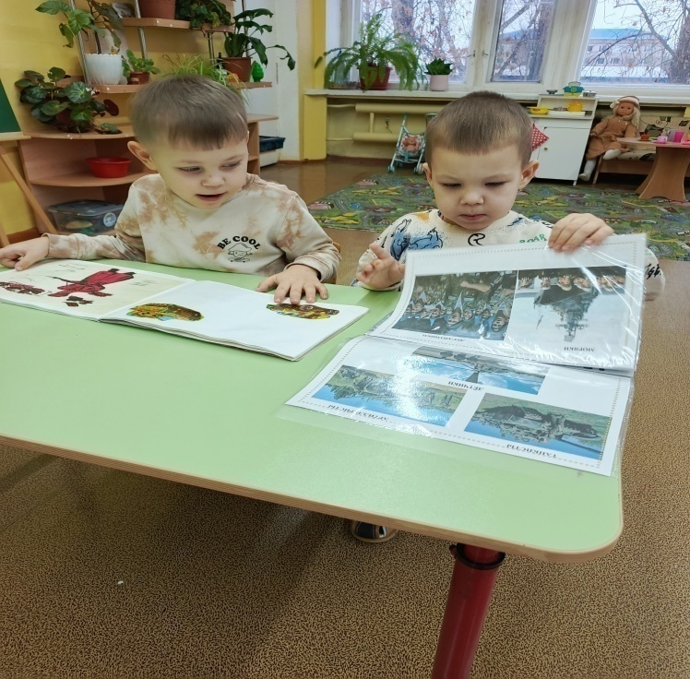

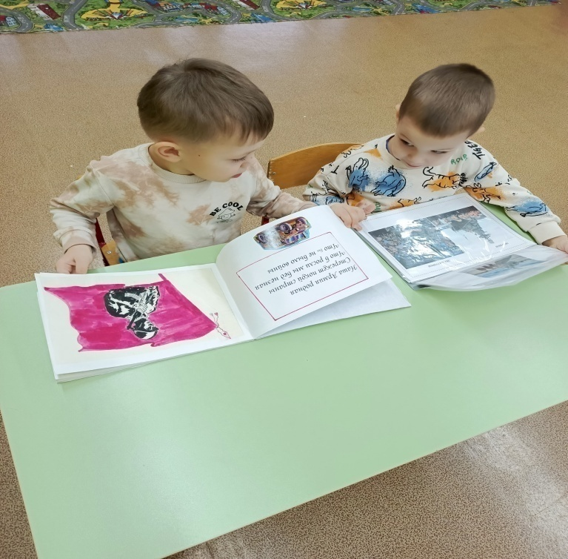

<https://cloud.mail.ru/public/nCbJ/nUdGcTvNb>

# Дидактические игры по патриотическому воспитанию на тему

**«Великая отечественная война1941-1945гг.»**

## «Великая Отечественная Война. Победа!»

Задачи игры:

Закреплять знания о Великой Отечественной войне. Развивать интеллектуальную компетентность ребенка.

Воспитывать уважение к героям Великой Отечественной войны, чувство гордости за народ, победивший врага.

Ход игры:

Игра состоит из разрезных картинок. Необходимо собрать картинку «Вещи войны» и «Оружие победы». Каждая картинка разрезана на 6 частей. В эту игру можно играть индивидуально

Например: две команды по 6 детей. Одна команда собирает картинку «Вещи войны». Другая команда «Оружие Победы». По сигналу первый игрок бежит с частью картинки, преодолевая препятствия, оставляет ѐе на кубе.

## «Назови пословицу о солдате»

Цель:закрепить знание детьми пословиц о солдатах, военном долге, о Родине, воспитывать интерес к русскому фольклору.

Каждый ребенок, к которому в руки попадает мяч, вспоминает и проговаривает пословицу о смелости, силе, отваге, объясняет ее значение.

«Сам погибай, а товарища выручай»,

«С родной земли — умри, не сходи»,

«За край свой насмерть стой»,

«За правое дело стой смело»,

«Жить - Родине служить»,

«Счастье Родины - дороже жизни»,

«Не тот герой, кто награду ждет, а тот герой, кто за народ идет».

## «Кем я буду в Армии служить?»

Задачи:закрепить знания детей о военных профессиях; развивать воображение; воспитывать гордость за нашу Отчизну.

Ход игры

Перед детьми располагают картинки или фотографии с изображением оружия, техники, предметов и атрибутов, используемых военными. По тому выбору, что

сделал ребѐнок, следует определить военную профессию. Назвать в каких войсках хочет служить ребѐнок, когда вырастет.

## «Кто защищает наши границы?»

Задачи:закрепить знания детей о военном воздушном, сухопутном, морском транспорте; развивать познавательную активность; воспитывать патриотов своей страны.

Ход игры

На карте России воспитатель показывает границы нашей страны.

Обращает внимание детей на то, что границы проходят не только по суше, но и по воде.

Уточняет, что по воздуху пересекать границу тоже нельзя.

Дети отвечают на вопросы воспитателя относительно того, на каком виде военного транспорта охраняют границы. Обосновывают свой ответ.

Например, если враг нападѐт с моря, границу защитят военные корабли, катера. Если угроза на суше, то на страже стоят танки, пушки, военная техника.

## «Защитники Отечества»

Цель: закреплять знания детей о разных родах войск Российской армии; закреплять знания об особенностях военной службы и необходимых условиях для ее успешного прохождения; воспитывать чувство гордости за защитников Отечества; развивать речь, умение классифицировать предметы.

Оборудование:9 карт формата A3. В центре каждой карты изображение солдата различных родов войск (летчик, артиллерист, десантник, моряк, подводник, танкист, пограничник), а также ветеран Великой Отечественной войны. Свободное пространство вокруг воина разделено на 6 квадратов. Раздаточные карточки, на которых изображены различные предметы и события военной тематики (танк, пушка, автомат, бинокль, бескозырка, корабль, планшет, парад, Вечный огонь и т.д.).

В игре могут принимать участие от 1 до 9 детей. Ведущий (воспитатель или ребенок) раздает участникам игры большие карты, маленькие карточки перемешивает между собой и по одной показывает детям. Задача детей — определить принадлежность показываемого предмета или события представителю тех или иных родов войск, аргументировать свой ответ. Если ребенок ответит правильно, он получает маленькую карточку и закрывает ею пустой квадрат на большой карте. Игра продолжается до тех пор, пока все маленькие карточки не будут розданы.

## «Великие люди России»

Цель: закрепить знания детей о великих соотечественниках; учить подбирать к соответствующему портрету необходимые предметы, которые относятся к данному человеку, его виду деятельности; воспитывать интерес и уважение к историческому прошлому России, гордость за великих соотечественников и их достижения; развивать речь и логическое мышление дошкольников.

Оборудование:11 карточек (25x20 см) разного цвета, на которых в центре изображены портреты: А.В. Суворова, М. И. Кутузова, И. Н. Кожедуба, А. П. Маресьева, А.М.Матросова. Под каждым портретом — по 3 свободных белых кружка.

В игре могут принимать участие до 11 детей. Воспитатель раздает большие карты, на которых изображены портреты великих людей. Показывает детям маленькие карточки-кружочки, где нарисованы предметы, характерные для того или иного вида деятельности. Воспитатель предлагает детям определить, какому из исторических персонажей, изображенных на портретах, подойдет этот предмет, и объяснить почему. Ребенок, который правильно ответил на вопрос, забирает карточку себе и закрывает ею кружок под портретом. Игра продолжается до тех пор, пока все кружки на картах не будут закрыты.

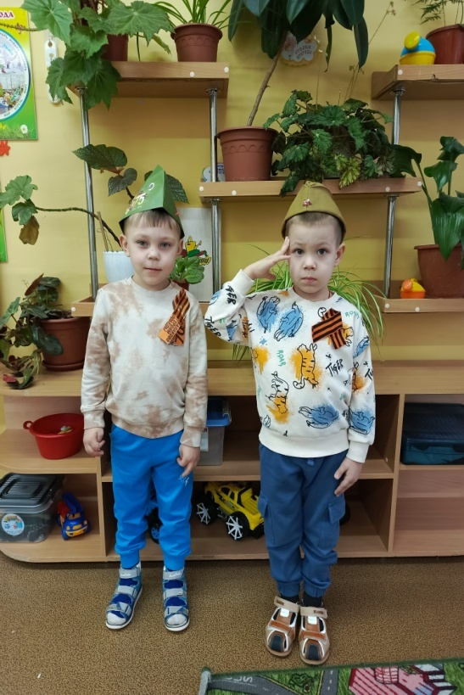 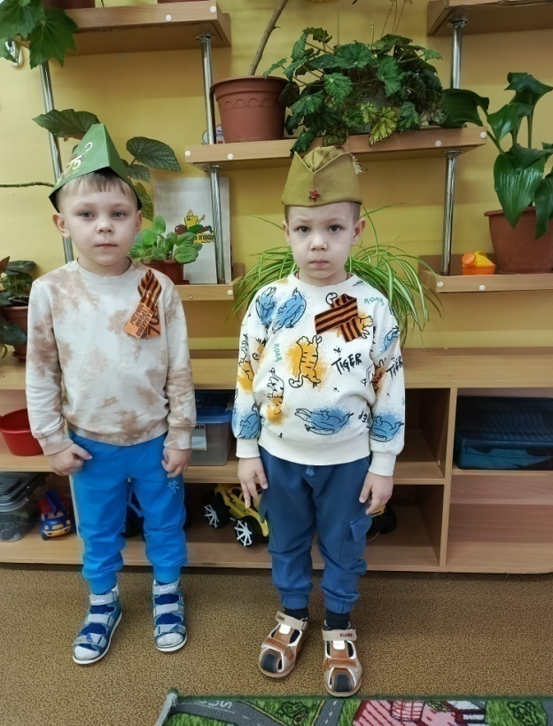

<https://cloud.mail.ru/public/oqun/ooUjrkV7L>

КОНСПЕКТ

сюжетно – ролевой игры на тему:

**«Мы военные»**

**Цель:** Нравственно - патриотическое воспитание дошкольников посредством военизированной игры.

**Задачи:**

**Образовательные:**

формировать у дошкольников представления о воинах пограничниках,

об их подвиге во время войны во имя своей Родины,

продолжать формировать умение творчески развивать сюжет,

ролевое взаимодействие в игре, умение вести диалог,

расширять знания детей о военных профессиях.

**Развивающие:**

развивать умение самостоятельно создавать для задуманного игровую обстановку,

способствовать формированию умения творчески развивать сюжет игры,

способствовать военно - патриотической подготовке дошкольников через развитие физических качеств: быстроты, ловкости, выносливости, меткости, равновесия, силы.

**Воспитательные:**

воспитывать нравственно – патриотические качества у дошкольников через бережное отношение к своей Родине, друг другу, к своим близким,

воспитывать у детей смелость, выдержку, дружеские взаимоотношения.

**Приоритетные направления:**

социально – коммуникативное, познавательное, речевое, физическое развитие.

**Предварительная работа:**

беседы: «Как пограничники охраняют Родину», «Особенности военной службы в мирное время»,

рассматривание картины Б.Окорокова «Пограничники»,

ртение произведений: А.Барто «На заставе»,

Ю.Коваль «Путешествие на границу»,

А.Митяева «Почему армия всем родная?»,

Л.Кассиль «Сестра»,

рисование на тему «На границе»,

изготовление совместно с воспитателем атрибутов для игры (бинокли, пилотки, косынки для медсестер, карта - схема).

**Подготовка к игре:**

военно - спортивная подготовка через закрепление двигательных навыков и умений,

изучение простейших топографических знаков,

построение по сигналу тревоги,

перевязка раненых,

спортивные игры, упражнения: метание в цель, прыжки, бег между предметами, упражнения на наблюдательность (лабиринты).

спортивная эстафета: «Кто быстрее?».

разработка карты - схемы вместе с детьми.

**Активизация словаря:**

штаб,

плац,

застава,

шпион,

пакет,

командир заставы,

разведчики,

пограничники,

санитарки и др.

**Используемое оборудование:**

канат («колючая проволока»).

грузовик (детская машина) – 2 шт.

пластиковые бутылки – n шт.

самолёт (детская игрушка) – 2 шт.

обручи красные – n шт.

обручи - шт.

ориентиры,

схема – карта,

игрушки: пистолеты, автоматы, погоны, знаки различия, палатка (для оборудования санчасти), санитарные сумки, бинт, вата, фляжка, телефон, бинокли, котел, кружку, пакет в нем зашифрованный ребус слово (шпион) и картинка - лабиринт, карта - схема, обручи, мешочки, мишень.

**Ход игры:**

- Дети, сегодня мы с вами поиграем в игру, а в какую вы попробуйте угадать

Есть у нас танкисты, есть и моряки,

Есть артиллеристы, меткие стрелки.

Есть у нас ракеты, есть и корабли,

Есть у нас разведчики - чудо всей Земли.

Наша Родина сильна,

Охраняет мир она.

- О чем это стихотворение? *(ответы детей).* Угадали, в какую игру мы будем играть? Правильно, в игру «Военные».

- Дети, а какие рода войск вы знаете? *(ответы детей).*

*-* Какие по характеру должны быть солдаты? *(ответы детей).*

- Рассмотрим карту - схему, что на ней изображено?

*Рассматривают карту на столе.*

- Дети нам нужно организовать штаб. Для чего он нужен? *(ответы детей).*

- Сейчас мы распределим роли. Сначала командиром буду я, все разделимся на подгруппы: одни дети будут пограничниками и летчиками, другие будут санитарами, другие пехотинцами и моряками, а кто - то поварами или даже шпионами.

Но прежде найдите на карте военные штабы.

- Кто же находится на границе, на заставе? *(ответы детей).* Кто будет пограничниками? *( Распределение роли пограничника)*

- Что делают пехотинцы? *(ответы детей).* Кто будет пехотинцами? *(Распределение роли пехотинцев)*

- Что делают моряки? *(ответы детей).* Кто будет моряками? *( Распределение роли моряков)*

- Что делают лётчики? *(ответы детей).* Кто будет лётчиками? *( Распределение роли лётчиков)*

- Что делают санитары? *(ответы детей).* Кто будет санитарами? *( Распределение роли санитаров)*

*-* Кухня полевая для чего нужна? *(ответы детей).*

- А кто такие шпионы? *(ответы детей).*

- Правильно, их нельзя допускать на территорию нашей Родины!

- Для того, чтобы наши военные научились ловить шпионов, им необходима помощь. Кто из вас будет помогать? *(ответы детей)*

- Спасибо, у вас очень нужная роль, сегодня вы будете изображать шпионов, очень хитрых и проворных. Нашим военным придется приложить немало усилий, чтобы их изловить!

- *Командир заставы (Воспитатель) говорит*: «Нам доверено охранять нашу страну, и стало известно, что в нашу сторону идут несколько нарушителей. Наша задача - задержать их, знайте, враг хитер, будет умело маскироваться».

Для этого каждый получит боевое задание! Кто не справится с заданием, считается раненым.

*Разведчики получают боевое задание.*

*1 3адание*: пройти 1О шагов, затем повернуть налево, возле кустов внимательно посмотреть не найдете ли подозрительный предмет, по пути запоминайте все вокруг, возвращайтесь обратно. Доложите мне, что увидели и нашли.

*Дети выполняют упражнения на развитие меткости, быстроты.*

*Разведчики вернулись с задания, и докладывают:*

Разведчики: Найден пакет, в котором содержится секретная информация. И увидели, что в сторону границы движутся какие-то люди.

- Застава в ружье!

*Пограничники получают боевое задание.*

*2 задание:* Пройти через колючую проволоку, чтобы не задеть её, попасть мешками во вражеский грузовик с боеприпасами и с другой стороны пройти "гусиным шагом".

*Пехотинцы получают боевое задание.*

*3 задание:* "Разминируй поле". Найти закопанные в снегу мины и разминировать (*пластиковые бутылки и открутить крышку*).

*Моряки получают боевое задание.*

*4 задание:* "Пройти через болото". Перебраться через болото по безопасным дорогам. Принести снаряды *(пластиковые бутылки)*, которые хранятся на другой стороне "болота".

*Санитары получают боевое задание.*

*5 задание:*«Помоги солдату». Санитар и один раненный влезают в обруч и движутся до ориентира, раненный остается, а санитар с обручем возвращается за вторым раненным. И т.д.

*Лётчики получают боевое задание.*

*5 задание:*"Сбей вражеский самолёт". Попасть снарядами *(снежками)* в самолёт, который висит на дереве.

*Задержанных шпионов ведут в штаб к командиру, где он с ними беседует:*

«Для чего их послали перейти границу? Какое у них было задание?»

*Шпионы отвечают, что у них было задание взять пакет в условленном месте, и вернуться назад.*

Рефлексия:

Командир объявляет о том, что военные хорошо несли службу, сумели обезвредить шпионов, действовали дружно, оказывали друг другу помощь, были ловкие, быстрые, смелые. Военные были внимательными, зоркими. Медсестры вовремя оказывали помощь раненым, и доставляли их вгоспиталь. А *(имена детей)* изображали хитрых и коварных шпионов, как настоящие артисты! И зачитывает приказ: «Всем военным, участвующим в боевой операции, за ловкость, смелость, находчивость, объявить благодарность. Всех наградить медалями за Отвагу. А *(имена детей)* вам медали за хорошее исполнение роли! А теперь вас ждёт полевая кухня с горячей кашей».

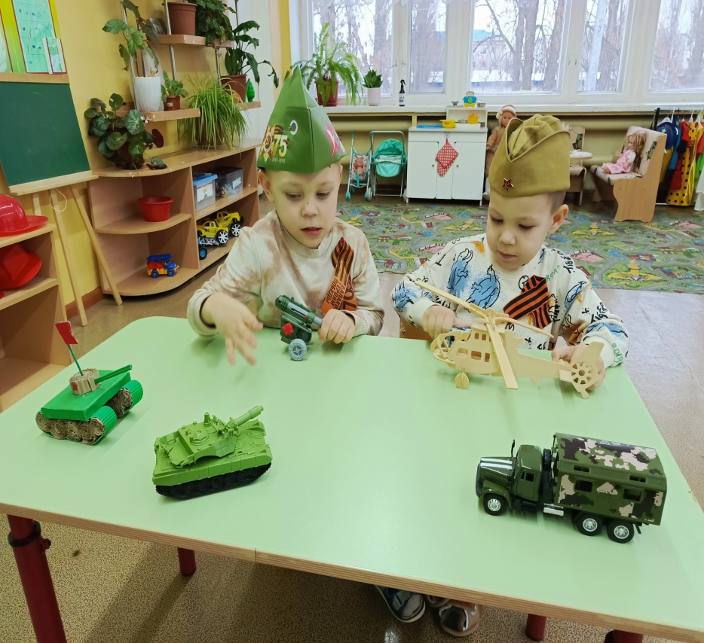

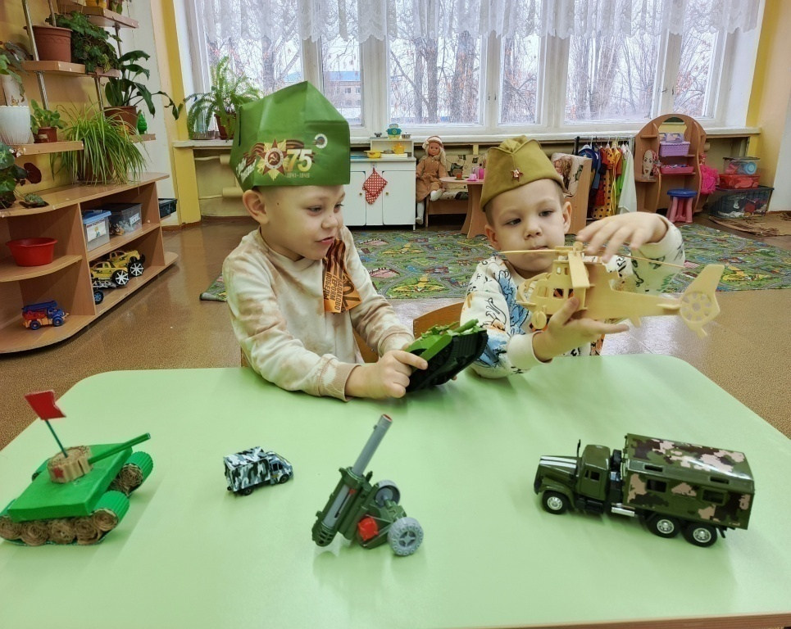

<https://cloud.mail.ru/public/U9QW/e4bgeXaY8>

***Познавательное развитие***

КОНСПЕКТ НОД по ФЦМК на тему: «Балаковцы в Великой Отечественной войне» по познавательному развитию военно-патриотическое воспитание

**Цель: Воспитывать патриотические чувства на основе ознакомления с боевыми подвигами наших земляков- героев в Великой Отечественной войне.**

**Обучающие задачи: 1.Закрепить знания детей о Великой Отечественной войне, дать понятие слова «земляки».**

**2.Продолжать знакомить с подвигами наших земляков Героев Советского Союза.**

**3.Воспитывать уважение к ветеранам – героям Великой Отечественной войны, чувство гордости за народ, победивший врага.**

Развивающие задачи:  
Развивать память, внимание, активизировать мыслительные процессы.  
Воспитательные задачи:  
Воспитывать уважительное и благодарное отношение к воинам-героям.  
Вовлекать детей в совместную деятельность.

**Методы и приемы: наглядные, художественное слово, беседа, просмотр слайдов, использование музыкальных произведений (слушание).**

**Предварительная работа:  Беседы с детьми на тему: «Великая Отечественная война», чтение художественной литературы на военную тематику, заучивание стихов, песен о войне, подбор книг о ВОВ в книжном уголке, рассматривание иллюстраций, экскурсия в библиотеку.**

**Словарная работа: Великая Отечественная война, земляки, герои-защитники, ветераны.**

**Оборудование и оснащение: мультимедийный проектор, экран, ноутбук, слайдовая презентация по теме НОД.**

**Ход непосредственно образовательной деятельности.**

**Воспитатель: Дорогие ребята! 80 лет отделяют нас от того первого дня Победы. Но сначала, давайте вспомним, как жили люди до начала войны.**

**Наша страна крепла и развивалась,**

**Строились дома, заводы и фабрики, (слайд № 2)**

**В деревнях выращивали хлеб, овощи, фрукты (Слайд № 3)**

**Люди отдыхали и занимались спортом (Слайд № 4)**

**Дети ходили в детские сады, школы, играли на площадках в игры (Слайд№ 5)**

**Воспитатель: Что же случилось рано утром 22 июня 1941 года?**

**22 июня в 4 часа утра 1941 года, когда все города и села спали, враг неожиданно и вероломно напал на нашу Родину. Началась Великая Отечественная война. (Слайд № 6)**

**Немецкие самолеты бомбили города, аэродромы, железнодорожные станции, больницы, где лечились больные люди: взрослые и дети. Бомбы падали на жилые дома, детские сады и школы.**

**Воспитатель: Я хочу, чтобы вы послушали, как объявили нашим советским людям о начале ВОВ. (звучит запись голоса Левитана о начале войны – Слайд № 6)**

**Воспитатель: Ребята, как вы думаете зачем Гитлер приказал своим войскам захватить нашу страну? (ответы детей).**

**Дети: Гитлер хотел захватить нашу страну, уничтожить весь народ нашей страны, и превратить их в рабов.**

**Воспитатель: В те грозные дни начала Великой Отечественной войны, словно клятва Родине, звучала песня «Священная война (муз. А. Александрова, сл. В. Лебедева-Кумача).**

**Эта песня была призывом к битве, к борьбе с врагом (Слушают с детьми один куплет песни «Священная война») (Слайды № 7 – 12)**

**Воспитатель: На борьбу с захватчиками встала наша армия, в то время она называлась Советская армия. Все взрослые мужчины стали солдатами и ушли на фронт. Ребята, а что это такое – фронт? Кого там можно увидеть? Что там происходит?**

**Дети: (Фронт – это место, где идут бои. Там сражаются бойцы. Там стреляют).**

**Воспитатель. Там идет битва. Послушайте звуки битвы. (запись звуков битвы. Слайд № 13 (4 фото); № 14)**

**Воспитатель. Взрываются бомбы. Летят самолеты. Грохочут танки. Гремят выстрелы. Слышатся крики солдат. Враг силен. Но защитники помнят такое правило: «Бой – святое дело, иди на врага смело!»  Все как один встали на защиту Родины.**

**Ребёнок:**

**За страну родную люди**

**Отдавали жизнь свою,**

**Никогда мы не забудем**

**Павших в доблестном бою.**

**Воспитатель. Я хочу предложить вам послушать песню «Журавли», муз. Я. Френкеля, сл. Р. Гамзатова, которая была написана после окончания ВОВ, в память о тех, кто не вернулся с войны. (Звучит песня. Слайды № 15 – 17)**

**Воспитатель. И из нашего города Балаково ушли на фронт мужчины. Они стали рядовыми, пехотинцами, связистами, артиллеристами, пулеметчиками, танкистами – смелыми защитниками Родины. Во время войны совершено было много героических подвигов, многие воины стали героями.**

**Воспитатель. Ребята, а кто такой герой?**

**Дети: Смелый человек. Тот, кто совершил подвиг.**

**Воспитатель. Правильно, ребята. Герой тот, кто совершал подвиг, не жалея своей жизни, защищал свою Родину, свой народ.**

**Ну а теперь нам не помешает немного размяться. Представим себе, что мы самолёты, вылетающие на боевое задание.**

**Физкультминутка «Самолёт»:**

**Руки ставим мы вразлёт: (Руки в стороны.)**

**Появился самолёт. ("Полетели" как самолёты.)**

**Мах крылом туда-сюда, (Наклоны влево-вправо.)**

**Делай "раз", делай "два". (Повороты влево-вправо.)**

**Раз и два, раз и два! (Хлопаем в ладоши.)**

**Руки в стороны держите, (Руки в стороны.)**

**Друг на друга посмотрите. (Повороты влево-вправо.)**

**Раз и два, раз и два! (Прыжки на месте.)**

**Опустили руки вниз! (Опустили руки)**

**Воспитатель.  Посмотрите, ребята на этот стенд.**

**Здесь вы видите фотографии наших земляков-героев Великой Отечественной войны. Земляки – это значит, люди, которые живут или жили в одном городе, нас с вами тоже можно назвать земляками, потому что мы с вами живем в одном городе – Балаково.**

На фронтах Великой Отечественной войны, на земле, в небе и на море сражались 14150 балаковцев - наших земляков. 17 воинов удостоены звания Героя Советского Союза. Среди них летчик-истребитель  Дмитрий Захарович Тарасов. Он повторил подвиг Гастелло. В боях Великой Отечественной войны  участвовал с первых её дней. В июня 1941 года полк Тарасова получил задание задержать колонну немецких танков и автомашин. При повторном заходе после сброса бомб,его самолёт  был подбит вражеским истребителем, и после неудачных попыток сбить пламя Дмитрий принял решение пойти на таран, направив машину с оставшимися бомбами в скопление танков. Звание Героя Советского Союза командиру звена 21-го дальнебомбардировочного полка лейтенанту Дмитрию Захаровичу Тарасову было присвоено посмертно. В родном селе Большой Кушум Герою-земляку установлен памятник. В Балакове на Аллее Славы Дмитрию Тарасову посвящён памятный стенд. Еще расскажу вам о Грибанове Николае Васильевиче. Родился в селе Брыковка (ныне — Духовницкий район Саратовской области).Фронтовая биография Грибанова Н.В. связана с боями за освобождение Прибалтики.  
Летом 1944 года Николай Грибанов первым в роте вплавь переправился через реку Мемель и ворвался в траншею противника. Ручными гранатами и огнем из автомата Грибанов уничтожил пулемет и пять гитлеровцев. Воодушевленные примером своего товарища, бойцы роты форсировали реку и захватили плацдарм на ее левом берегу, послуживший исходным районом для наступления наших войск.  
Вскоре полк, в котором служил Грибанов Н.В., был переброшен под город Бауска и принял участие в решающих операциях по освобождению Прибалтийских республик. 14 сентября роте, где служил Грибанов Н.В. пришлось второй раз форсировать реку Мемель, после чего погибло 11 гитлеровцев и командир отделения. Его заменил Николай Грибанов. За инициативу и храбрость в бою рядовой удостоился ордена Славы 3-й степени, ему было присвоено сержантское звание.  
 Отделение Грибанова Н.В., а за ним и вся рота, с трудом ворвались в первую траншею противника. Но здесь дальнейшее наступление было остановлено огнем вражеского пулемета. Рота несла потери. Николай Грибанов по собственной инициативе выдвинулся вперед и забросал пулемет гранатами. Когда гранаты закончились, он бросился на еще стрелявший пулемет и накрыл его своим телом. Воспользовавшись прекращением вражеского огня, рота овладела важным рубежом.Итак он повторил подвиг А. Матросова.**Ему было присвоено звание Героя Советского Союза.**

Война длилась целых 4 года. Много героев отдало жизнь за освобождение родной земли от фашистских захватчиков.В штурме Берлина принимали участие 115 жителей Балаково и района.Но не вернулись с фронта 7 512 человек, каждый  второй, ушедший защищать Родину, погиб. Это был  праздник всего народа со слезами на глазах. Все радовались Победе и оплакивали погибших.Наша страна сильно пострадала за время войны: разрушенные села, города, выжженная земля.(Показ слайдов). Война длилась целых 4 года. Много героев отдало жизнь за освобождение родной земли от фашистских захватчиков.В штурме Берлина принимали участие 115 жителей Балаково и района.Но не вернулись с фронта 7 512 человек, каждый  второй, ушедший защищать Родину, погиб. Это был  праздник всего народа со слезами на глазах. Все радовались Победе и оплакивали погибших.Наша страна сильно пострадала за время войны: разрушенные села, города, выжженная земля.(Показ слайдов). **Воспитатель: Да, ребята. В памяти народной навечно сохранятся имена наших земляков героев Великой Отечественной войны. Мы никогда не забудем тех, кто горел в танках, кто бросался из окопов под ураганный огонь, кто грудью ложился на амбразуру, кто не пожалел своей жизни и все одолел. Не ради наград, а ради того, чтобы мы с вами, ребята, могли жить, учиться, работать и быть счастливыми**

**Воспитатель: Ребята, а как называют людей, вернувшихся с той войны и живущих сейчас рядом с нами?**

**Дети: Ветераны. (Слайд № 22)**

**Воспитатель: Если вы 9 мая увидите человека с орденами, то подойдите и поздравьте его с праздником, скажите ему «Спасибо!» за то, что он защитил нашу страну, нашу Родину от врагов. Ветеранам будет приятно, что мы все помним о той трудной замечательной победе.**

**Давайте послушали песню, которая так и называется «День Победы» (Слайды № 23 – 25)**

**Итог: - Когда мы празднуем День Победы?**

**- Каких героев-земляков вы знаете?**

**- А о ком вы узнали сегодня?**

**- Кто из героев вам особенно запомнился и почему?**

**- Как сейчас люди благодарят и помнят тех, кто погиб, защищая нашу Родину? (Несут живые цветы к памятникам погибшим воинам)**

**Воспитатель: Совершенно верно! Вы все молодцы! Занятие окончено.**

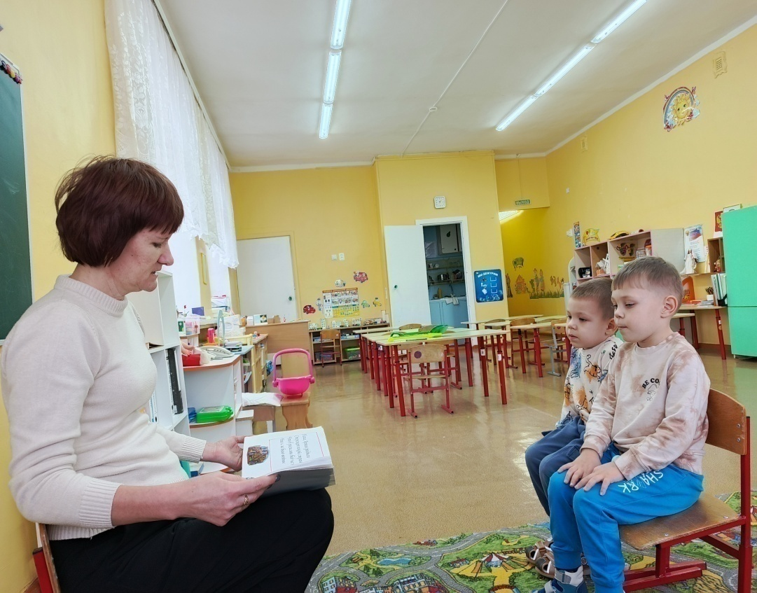

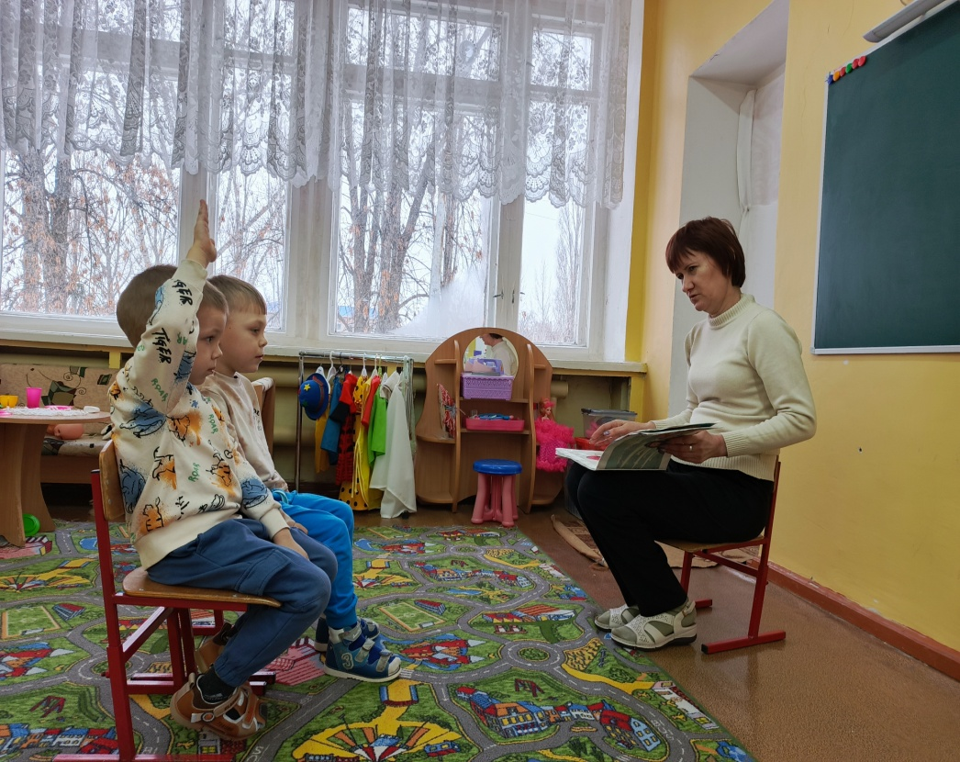

<https://cloud.mail.ru/public/Xo5c/fxSNCPTsd>

**Конспект беседы по гражданско-патриотическому воспитанию на тему: «Мы — россияне»**

**Тема беседы: «Мы – Россияне»**

**Цель**: Систематизировать и обобщить знания детей о России, и развивать их в процессе совместной деятельности.

**Задачи:**

**1. Образовательные:**

• Познакомить детей с государственными символами России (флаг, герб, гимн, с символическим значением цветов государственного флага России;

**2. Развивающие:**

• Продолжать развивать грамматически правильный строй речи, отвечая на вопросы полным, развернутым предложением.

• Развивать познавательные процессы: восприятие, память, внимание, воображение.

• Развивать детскую самостоятельность и инициативу, дружеские взаимоотношения и сотрудничество со сверстниками.

**3. Воспитательные:**

• Воспитывать патриотические чувства, любовь к Родине, уважительное отношение к государственным символам;

**4. Коррекционные:**

Развитие тонкой моторики руки с помощью пальчиковой гимнастики;

Интеграция образовательных областей:

1. Познавательное развитие (доминирующая область).

2. Речевое развитие.

3. Художественно-эстетическое развитие (рисование.)

4. Физическое развитие.

**Предварительная работа:**

• Создание уголка по гражданскому воспитанию; проведение познавательных занятий по знакомству с флагом, гербом России;

• беседы о дружбе ;

• чтение художественной литературы, Н. Виноградова «Моя страна Россия», пословицы и поговорки о Родине;

• рассматривание иллюстраций с изображением Москвы – столицы России, открыток с видами разных городов России, фотографии и альбомов родной природы (растения, животные и деревья);

• прослушивание аудио запись гимн России.

**Пособия и материалы:** географическая карта России, глобус, флаг России;

раздаточное: альбомные листы, цветные акварельные мелки.

**Словарная работа:** Россияне, символы, миролюбивый народ, двуглавый орел, древка, Георгий Победоносец.

**Ход занятий.**

Дети давайте сейчас рассмотрим набор демонстрационного материала Государственной символики России. (В картинках)

Послушайте загадку о Родине;

Здесь родился и живёшь,

Уезжаешь—скучаешь.

Как зовут это место,

Ты знаешь? (Родина.) (ответы детей.)

Ребята обратите внимание на доску, где висит географическая карта России Давайте рассмотрим ее.

Воспитатель. Сегодня, ребята, мы с вами поговорим о нашей большой прекрасной Родине. Много чудесных стран на земле, везде живут люди, но Россия – единственная, необыкновенная страна, потому что она наша Родина.

Кто знает, где расположена наша страна на карте? (ответы детей, если затрудняются, необходимо помочь).

Как вы думаете, что такое Родина? (ответы детей.)

Воспитатель. Родина – значит родная, как мать и отец. Родина – место, где мы родились; страна, в которой мы живем. Родина у каждого человека одна.

**Воспитатель и дети читают стихотворение:**

«Наша Родина большая», В. А. Степанов.

Если долго-долго-долго

В самолете нам лететь,

Если долго-долго-долго

На Россию нам смотреть,

То увидим мы тогда

И леса, и города,

Океанские просторы,

Ленты рек, озера, горы….

Мы увидим даль без края,

Тундру, где звенит весна,

И поймем тогда, какая

Наша Родина большая,

Необъятная страна.

Воспитатель. Ребята, кто запомнил, как называется страна, в которой мы с вами живём? (ответы детей.) Россия.

Воспитатель. Правильно, значит мы с вами Россияне.

Воспитатель. Ребята, кто помнит, что такое отличительный знак государства? (ответы детей).

Каждая страна имеет свой флаг, герб и гимн. Они являются государственными символами.

Герб – это отличительный знак государства.

Его изображают на флагах, печатях, монетах и на важных документах.

**Использование ИКТ**

**Задание № 1.**

А теперь предлагаю найти наш российский герб среди гербов других стран. Обозначьте его расположение. (Первый с лева, в нижнем ряду).

Что изображено на нашем гербе? (золотой двуглавый орёл со скипетром и державой, на щите изображен Георгий Победоносец, он копьем поражает змея).

Звучит гимн РФ.

Дети обращают внимание на мелодию, и вспоминают ее.

Ребята, давайте вспомним, что это за мелодия, песня? (ответы детей).

Перед началом торжественных мероприятий, соревнований, игр, звучит главная песня страны. Это Гимн и его нужно слушать стоя, молча, проявляя уважение. Прошу всех встать.

После гимна вместе с детьми рассматриваем гос. Флаг.

Воспитатель.

А теперь задание на сообразительность. Использование ИКТ. Слайд №2.

Я предлагаю вам выбрать на слайде среди разных флагов российский флаг, определите его положение (ответы детей).

Российский флаг – символ доблести и чести российского народа.

Где можно увидеть российский флаг? (на государственных зданиях, кораблях, самолетах, жилых домах в дни государственных праздников).

Государственный Флаг не должен касаться земли, его нельзя переворачивать, к нему нужно относиться с уважением. Наш государственный Флаг имеет три равноценные полосы: (белый, синий и красный).

Вспомните, что означает белый цвет флага? (мир и чистоту совести).

Что означает синий цвет флага? (верность и правду).

Что означает красный цвет флага? (мужество и отвагу).

**Динамическая пауза**. Ребята давайте вспомним игру, которую мы учили вчера. Кто помнит?

«Мы –Россияне».(пальчиковая игра)

Город чудный, город древний,

Ты вместил в свои концы

(хлопок, кулачок)

И посады, и деревни,

И палаты, и дворцы…

На твоих церквах старинных

Вырастали дерева.

(поочерёдно загибать пальчики)

Глаз не схватит улиц длинных…

Это матушка – Москва.

(сгибать, разгибать пальчики)

**Итог занятия:**

Ребята, я предлагаю вам поиграть в игру, я буду говорить предложение, а вы его закончите.

Наша страна называется…. Россия.

Граждане России называются…. Россияне.

Столица России – город …. Москва.

Самая известная река России…. Волга.

Воспитатель: Ребята, я предлагаю в раздевалку, повесить Российский флаг и гимн России. Кто хочет мне помочь? (ответы детей). Тогда давайте я буду печатать текст гимна, а вы нарисуете флаг! (ответы детей). (ответы и предложения детей). Дети могут предложить каждый нарисовать флаг, или коллективную работу.

(дети рисуют пастельными мелками).

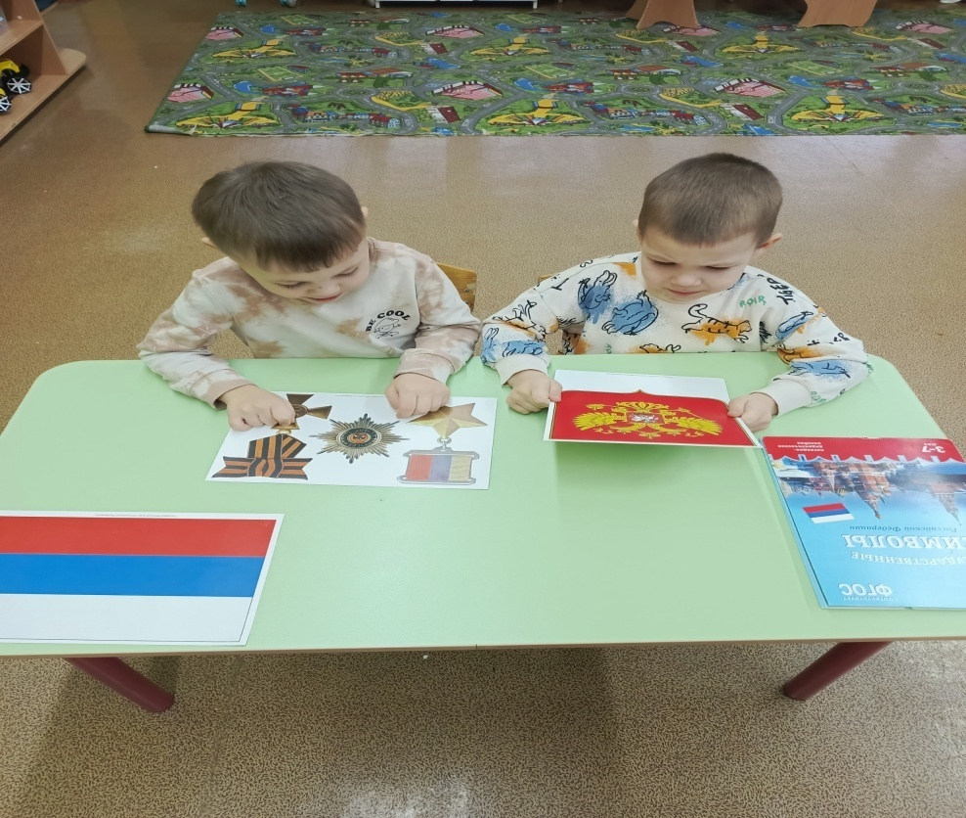

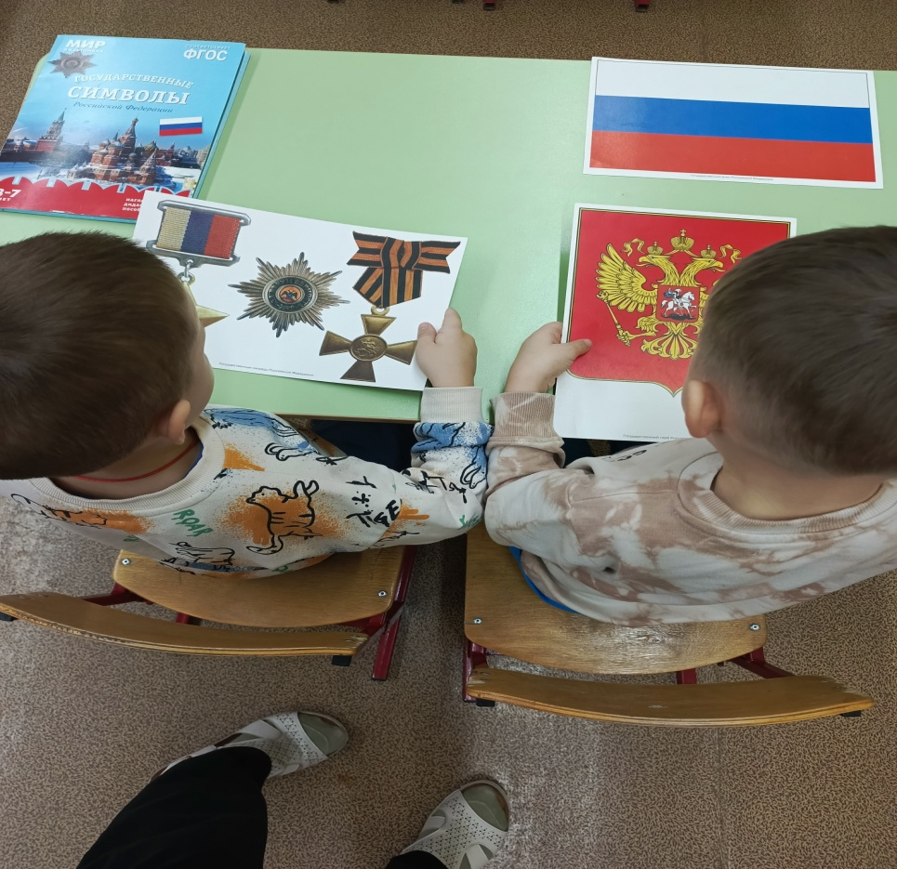

***Речевое развитие Список художественных произведений о войне для чтения:***

* Алексеев С. «Рассказы о Великой Отечественной войне»
* Баруздин С. « Шел по улице солдат»
* Гайдар А. «Клятва Тимура», « Сказка о Военной Тайне, о Мальчише-Кибальчише и его твердом слове»
* Голявкин В. «Рисунок на асфальте»
* Кассиль Л. «Дорогие мои мальчишки», «Твои защитники»
* Маркуша А. «Я — солдат, и ты — солдат»
* Яковлев Ю. «Как Серёжа на войну ходил»
* Орлов Владимир «Брат мой в Армию идет».
* Митяев Анатолий «Почему Армия родная» , «Таежный подарок».
* Чтение стихотворений: «Мать - Земля» Я Абидов, «Навек запомни» М. Исаковский
* Чтение стихотворений: «Братские могилы» В. Высоцкий, «Советский воин»,
* Чтение рассказа «Отцовское поле» В. Крупин,
* Чтение стихотворений: «Победой кончилась война» Т. Трутнева,
* Л. Кассиль "Твои защитники". Митяева А. «Дедушкин орден».

**КОНСПЕКТ НОД по речевому развитию на тему:**

**«Беседа о войне»**

Цель: Расширение представлений детей о событиях Великой Отечественной войны через обращение к героическому прошлому нашей страны. Задачи: Продолжать знакомить дошкольников с историческими фактами военных лет. Активизировать и пополнять словарный запас детей (подвиг, герой, ветеран). Стимулировать любознательность, творческую познавательную и речевую активность (строить логически завершенное высказывание, отвечать на вопросы полным предложением). Воспитывать в детях чувство гордости за свой народ, уважение к ветеранам Великой Отечественной войны, желание сделать для них подарок. Развивать умение самостоятельно заниматься выбранным делом, договариваться. Методы и приёмы педагогической деятельности: словесные (беседа, вопросы, рассказ, наглядные (демонстрация презентации, рассматривание фотографий, практические (составление поздравительной открытки.) Интеграция образовательных областей: «Речевое развитие», «Познавательное развитие», «Художественно–эстетическое развитие», «Социально - коммуникативное развитие». Оборудование и материал: Мультимедийная техника: ноутбук, запись песни «Священная война» муз. А. Александрова, сл. В. Лебедева-Кумача, презентация, звуки салюта, звуки разрывающихся снарядов, метронома в минуту молчания. Предварительная работа: Рассматривание картин и иллюстраций на тему «Великая Отечественная война», альбомов, фотографий, плаката «Родина - Мать зовет», памятника «Неизвестному солдату». Беседа с детьми о войне, о дне Великой победы, чтение книг: С. Алексеев «Герои Великой Отечественной», А. Митяев «Рассказы о Великой Отечественной войне», А. Печёрская «Дети – герои Великой Отечественной войны».

Ход занятия: Звучит фрагмент песни «Священная война» В. Лебедева-Кумача.

# Воспитатель: Ребята, как вы думаете, о чем сейчас звучала песня? Чему она посвящена? (Эта песня о войне, о защите Родины).

# Воспитатель: да, ребята, 22 июня 1941 года в четыре часа утра на нашу страну напал враг – фашистская Германия. Началась Великая Отечественная война.

# Воспитатель: Как вы думаете, что такое война? Что вы знаете о войне? (Это горе и страх, разруха и смерть. Война – это борьба, когда враг нападает, а защитники освобождают свою землю от врагов).

# Воспитатель: Внезапно огромные силы немецкой армии двинулись на нашу Родину: танки, пехота, самолеты, артиллерия. Фашистские самолеты бомбили города, аэродромы, железнодорожные станции, бомбы сыпались на больницы, жилые дома, детские сады, школы.

# Воспитатель: Все люди поднялись на защиту своей Родины Воспитатель: На фронт шли не только солдаты нашей армии, но даже дети нередко убегали из дома, чтобы воевать с фашистами.

# Воспитатель: Старики, женщины и дети на заводах и фабриках строили танки, самолёты, выпускали автоматы, снаряды для фронта. В госпиталях, лечили раненных солдат. Делали все для победы.

# Воспитатель: Война длилась долгие четыре года. Много солдат полегло на поле боя. Много жизней унесла война. Но люди не теряли веры в победу даже в самые тяжелые времена. «Враг будет разбит, победа будет за нами» – эти слова звучали повсюду.

# Воспитатель: Наши солдаты дошли до Берлина - столицы Германии. И там, на самом главном здании, был водружен наш красный флаг Победы. Воспитатель: Во время войны совершено было много героических подвигов, многие солдаты стали героями. Воспитатель: Как вы думаете, кто такой герой? (Это храбрый человек, сделавший что-то хорошее). Воспитатель: Давайте сегодня все вместе узнаем, кто такие герои и почему на войне было много героев.

# Воспитатель: Где и как можно узнать информацию о героях войны? (В книгах, газетах, спросить у взрослых).

# Воспитатель: Герои совершают подвиги, спасают людей, защищают детей. Как вы думаете, что такое «подвиг»? (Это смелый, отважный, героический, самоотверженный, хороший поступок).

# Воспитатель: 9 мая 1945 года закончилась Великая отечественная война, и тот день стал самым светлым и любимым праздником Днем Победы русского народа!

# Воспитатель: Великая Отечественная война была самой тяжелой из всех войн. В этой страшной войне погибли более 20 миллионов наших людей. У каждого из них были родные и близкие. Память о погибших героях навеки сохранится в нашем сердце.

# Воспитатель: По всей стране стоят памятники известным и неизвестным героям. Кто совершил подвиг – всем им присвоено звание Героя Советского Союза.

# Воспитатель: У многих памятников горит вечный огонь. Есть такой обычай чтить память погибших героев минутой молчания. Давайте склоним свои головы и почтим память павших героев за Родину минутой молчания. Воспитатель: Каждый год теперь 9 мая на Красной площади проходят парады, гремят салюты, идут курсанты, офицеры военных училищ. Это внуки тех, кто воевал в ВОВ. Воспитатель: Открывают парад ветераны Великой Отечественной войны. Что на груди у ветеранов? (Ордена и медали).

# Воспитатель: Совсем скоро наша страна будет отмечать великий праздник – День Победы. В этом году 9 мая исполняется 74 года со дня Великой Победы.

# Воспитатель: Кого мы поздравляем 9-го мая? (Тех, кто воевал во время войны).

# Воспитатель: Как можно назвать одним словом тех, кто когда-то воевал, защищал нашу страну, трудился в тылу? (Ветераны Великой Отечественной войны).

# Воспитатель: С каждым годом ветеранов войны остаётся всё меньше и меньше. Многие из них стали уже совсем старыми и больными. Давайте подумаем, как мы с вами можем поздравить ветеранов? (Подарить цветы, сделать открытку, сказать поздравительные слова, слова благодарности). Воспитатель: Я предлагаю объединить все предложения в один общий подарок и сделать для Ветеранов Великой Отечественной войны поздравительную открытку. Как вы думаете, что мы можем изобразить на открытке? (Цветы, салют, звезду). Рефлексивно - оценочный этап Воспитатель: Дети, о чем мы сегодня говорили? (О войне, о ветеранах ВОВ). Воспитатель: Скажите, какой праздник приближается в мае? (День Победы). Воспитатель: Кого и как мы поздравляем в этот праздник? (Ветеранов Великой Отечественной войны. Дарим цветы, говорим слова благодарности за мирное небо).

# Воспитатель: А, что вы сделали для них? (Поздравительную открытку). Воспитатель: У нас получился красивый, замечательный подарок. Ветеранам будет приятно, что мы помним о той трудной, великой Победе. Спасибо вам за помощь в подготовке к Великому празднику!

# Беседа: «История георгиевской ленточки»

# Цель: Познакомить детей с новым символом Дня Победы, рассказать об истории возникновения Георгиевской ленточки, воспитывать интерес и уважение к историческому прошлому своей Родины.

# Оборудование: Георгиевские ленточки по количеству детей, иллюстрации с орденами Славы, историческими событиями России.

# Ход беседы. Раздаю детям ленточки, некоторое время рассматриваем, ощупываем ленточки.

# Воспитатель: Ребята, а что за ленточка у вас сейчас в руках?

# Какие цвета есть на ленточке, как вы думаете, что они обозначают? Воспитатель: Черный цвет обозначает цвет дыма, пороха, а желтый - цвет огня. А называется она Георгиевской, потому что на нее прикреплялся орден Георгия. Орден Георгия был учрежден в 1769 году. Он давался только за конкретные подвиги в военное время "тем, кои... отличили себя особливым каким мужественным поступком или подали мудрые и для нашей воинской службы полезные советы".

# Это была исключительная воинская награда. Георгиевская лента присваивалась также некоторым знакам отличия, жалуемым воинским частям, - Георгиевским серебряным трубам, знаменам, штандартам и т.д. многие боевые награды носились на Георгиевской ленте, или она составляла часть ленты.

# В годы Великой Отечественной войны, продолжая боевые традиции русской армии, 8 ноября 1943 года был учрежден орден Славы трех степеней. Его статут так же, как и желточерная расцветка ленты, напоминали о Георгиевском кресте. Затем георгиевская лента, подтверждая традиционные цвета российской воинской доблести, украсила многие солдатские и современные российские наградные медали и знаки (рассматриваем ордена Славы).

# С 2005 года в нашей стране проводится акция «Георгиевская ленточка»? Как вы думаете, зачем? (ответы детей) Воспитатель: В акции «Георгиевская ленточка» принимают участие жители многих стран мира. «Георгиевская ленточка» стала традицией и неотъемлемой частью празднования Дня Победы. Ленты стали символом общенародного уважения к воинам-победителям, Великой Победы, Великого Подвига, знаком примирения и объединения поколений.

# Этот символ — выражение нашего уважения к ветеранам, дань памяти павшим на поле боя, благодарность людям, отдавшим все для фронта. Всем тем, благодаря кому мы победили в 1945 году. Воспитатель: А, вы хотите узнать, как изготавливают Георгиевские ленточки? Материалом для изготовления Георгиевской Ленточки служит окрашенный в массе полиэстер сатинового плетения. После процесса двухсторонней печати рулоны Георгиевской ленты подвергаются термической обработке для повышения стойкости краски к воздействию атмосферных явлений. Напечатанные и порезанные на штуки Георгиевские ленты, собираются в стопку, по 250 штук (другое количество - по предварительному заказу), а затем упаковываются в полиэтиленовую пленку (показываю иллюстрации).

# «Георгиевская ленточка» не может быть объектом купли-продажи. «Георгиевская ленточка» распространяется бесплатно. Воспитатель: Где вы видели такие Георгиевские ленты, как вы думаете, почему они там находились? В канун празднования Дня Победы каждый человек надевает себе на одежду, руку, сумку или антенну автомобиля Георгиевскую ленточку в знак памяти о героическом прошлом, выражая уважение к ветеранам, отдавая дань памяти павшим на поле боя, благодарность людям, отдавшим всё для фронта в годы Великой Отечественной войны.

# Воспитатель: А, вы хотите носить на своей одежде такие ленточки, почему? Вы можете взять эти ленточки и повесить себе на одежду в честь памяти о погибших и победивших в Великой Отечественной войне!

***Физическое развитие***

Подвижная игра **«На границе»**

Цель: Развитие ловкости, быстроты, выносливости, гибкости, умения играть с предметами, выполнять действия по сигналу.

# Описание:

# Из детей выбираются двое водящих – пограничников. Они встают в центре зала/на границе. Остальные участники выстраиваются в шеренгу вдоль одной из стен зала. Пограничники говорят слова:

# Мы границу охраняем,

# Никого не пропускаем.

# Будем до конца стоять,

# Наши земли охранять.

# Остальные участники отвечают:

# Мы немножко подождём,

# Вместе мимо вас пройдём.

# После этих слов участники должны перебежать на противоположную половину зала, а пограничники пытаются их поймать. Осаленные выбывают из игры

Подвижная игра **«Связисты»**

Цель: Развитие быстроты, выносливости, ловкости, умения выполнять действия по сигналу.

Описание:

 Игроки «связисты» должны наладить связь со штабом — проложить телефонный кабель, разматывая катушку (веревку, намотанную на палочку). Как только линия связи от условного места до штаба проложена, связисты подают сигнал флажком.

Можно проводить игру в форме эстафеты: один игрок разматывает катушку, другой участник её сматывает.

<https://cloud.mail.ru/public/5j2k/MAKk7esMb>

***Художественно- эстетическое развитие***

КОНСПЕКТ НОД по рисованию Тема: «Война глазами детей»

Цель: Воспитание патриотизма у детей, закрепление приобретенных знаний,  
формирование высокой нравственности средствами изобразительного  
искусства, формирование патриотических чувств на основе ознакомления детей с подвигом нашего народа в Великой Отечественной войне.

Задачи:

- дать детям знание об армии и родах войск, формировать у них представление, что в армии служат не только мужчины, но и женщины;

- упражнять детей в изображении человека, в передаче характерных особенностей (одежда, поза);

- закрепить приемы рисования и закрашивания рисунков, используя разные технические средства: цветные карандаши, фломастеры, восковые мелки;

- воспитывать любовь к Родине, гордость за армию, желание стать защитниками Отечества.

Предварительная работа:

беседы, чтение художественной литературы, подготовка к 80- летию Великой Победы, разучивание стихов и песен, рассматривание картин по теме.

Материал:

- демонстрационные картинки с изображением защитников Отечества ;

- альбомные листы,

- простой карандаш, цветные карандаши и восковые мелки, фломастеры.

1. Вступительная часть.

Воспитатель читает детям стихотворение:

Наша Родина богата,

Мы чужого не хотим,

Но своей страны, ребята,

Никому не отдадим.

Воспитатель: Скоро вся наша страна будет отмечать замечательный праздник. Кому посвящён этот праздник?

(ответы детей: папам, дедушкам, мальчикам)

Воспитатель: Как он называется?

(ответы детей: День Победы)

2. Беседа.

Воспитатель: Кого они защищают и почему их называют защитниками?

(ответы детей: потому что они защищают нас, свою семью, Родину)

Воспитатель: Как называется наша Родина?

(ответы детей: Россия)

Воспитатель : Защитники Отечества - это воины, которые защищают свой народ, свою страну, свою Родину.

Чтобы мирно всем жилось,

Чтобы мирно всем спалось,

Каждый день и каждый час

Зорко охраняет нас -

Армия родная -

Армия могучая-

Армия родная -

Самая лучшая.

Когда-то нашу армию называли Красной Армией, потом стала Советской Армией, а сейчас называется Российская армия. Российская армия - это вооруженные силы нашей Родины. На суше охраняют сухопутные войска, в воздухе - военно- воздушные силы, а на воде- военно-морской флот.

9 Мая вся страна будет отмечать День Победы. Но мы в этот день поздравляем не только тех кто служит в армии, дедушек, пап и наших будущих защитников- мальчиков. Поздравляют и женщин тоже, которые защищали и защищают свою Отчизну, совершали много подвигов, побед и отстояли свободу нашей Родины.

А вы хотите служить в армии? В каких войсках вам хотелось бы служить? (Рассмотрение тематических картинок)

- Посмотрите внимательно, что вы видите на картинке?

-Во что одеты солдаты?

-Какие войска изображены на картинках?

- Как вы думаете, почему нарисован салют?

- Какими цветами нарисован салют?

Перед тем как рисовать давайте подготовим наши пальчики пальцы.

Пальчиковая гимнастика

«Пальчики-солдатики»

Командир позвал солдат:«Становитесь дружно в ряд!Первый встал, за ним – второй,Безымянный, быстро в строй!»

(Поочередно разгибать пальцы, начиная с большого. Затем большим пальцем касаться всех остальных – «будить». Одновременно с восклицанием «Ура!» кулачок разжать, широко расставив пальцы в стороны).

Практическая работа.

- Теперь можете начинать рисовать открытку. Старайтесь рисовать аккуратно, чтобы вы смогли подарить ее своим близким. Если что-то не будет получаться, поднимите руку, я подойду и помогу.

Анализ готовых работ.

***Воспитатель:*** Вы замечательно справились со своим заданием.

Вы знаете, что ваши папы тоже защитники Отечества, они служили в армии. Спросите у них дома в каких войсках они служили, поздравьте их и подарите свои поделки.

Организация выставки.

Практическая часть.

Заключительная часть.

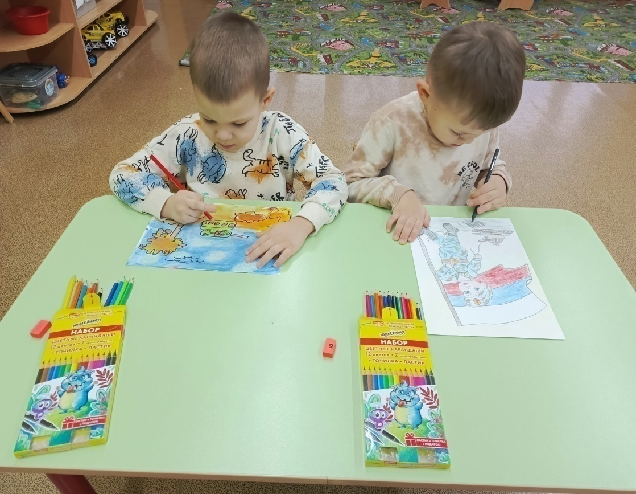

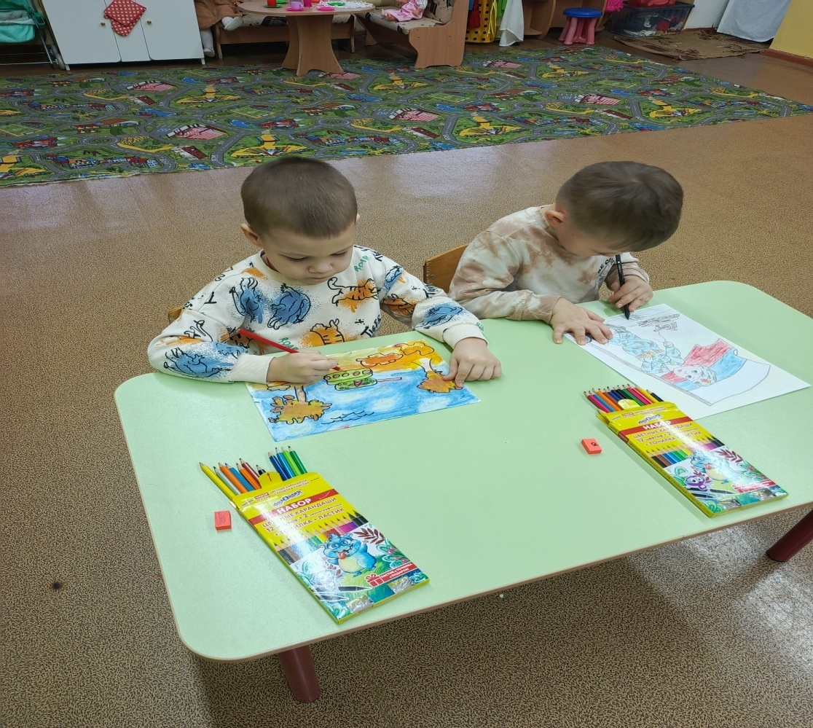

<https://cloud.mail.ru/public/587K/hxMhXufk5>

КОНСПЕКТ НОД по аппликации Тема: «Военный корабль»

**Цели:** Расширять представления детей о государственных праздниках. Формировать чувство причастности к событиям, происходящим в стране.

**Задачи:** Закрепить у детей навыки работы с бумагой.

Формировать умение составлять композицию.

Воспитание чувства уважения к старшему поколению и любовь к Родине.

**Оборудование:** Кисточки, подставки для кисточек , клеёнку  ,  салфетки, клей, емкость для клея, тарелочка с материалом на каждого ребенка, заранее подготовленный плакат с изображением «Вечного огня».

**Предварительная работа:** Рассмотреть иллюстрации о войне, рассмотреть цветы, особенности их строения, форму и расположение лепестков.

Чтение: Стихи о войне, о мире.

Беседа на тему: «День Победы»

**Ход деятельности:**

- Какой приближается большой для всех нас праздник?

Дети: 9 мая, День Победы.

-К этому празднику готовиться вся страна и мы с вами. Скоро будет праздник, и вы готовите стихи, танцы, песни. Послушайте моё стихотворение.

День Победы 9 Мая –

Праздник мира в стране и весны.

В этот день мы солдат вспоминаем,

Не вернувшихся в семьи с войны.

В этот праздник мы чествуем дедов,

Защитивших родную страну,

Подарившим народам Победу

И вернувшим нам мир и весну!

День Победы (Н. Томилина.)

- Что это за праздник?

**-**9 мая 1945 года закончилась Великая Отечественная Война. Закончилась война в Германии, в городе Берлине, где был поднят флаг над Рейхстагом. Это означало победу России над Германией. Весь народ радовался победе, но многие плакали, потому что знали, что их родные, друзья, товарищи погибли, не дожив до Победы. Много солдат погибло, многие с войны не вернулись назад, но подвиг, который они совершили, защищая свою Родину не забыт. Погибшим солдатам воздвигли памятники. И каждый год  9 мая люди приходят к памятникам и приносят цветы, тем самым благодарят павших воинов за их подвиг.

- Что ещё принято делать в праздник?

Дети: Поздравлять, подарки дарить, цветы, открытки, в гости ходить.

- А если мы не можем посетить виновника торжества, или пригласить его в гости. Как можно его поздравить?

- Раньше, когда не было телефонов, к празднику посылали открытки с поздравлениями, на торжественный день: к Новому году, ко дню рожденью, 8 марта, 9 мая. Я приглашаю вас посмотреть образцы поздравительных открыток к 9-му мая. Это готовые фабричные открытки. Но вы уже знаете, что лучший подарок – тот, что сделан своими руками и я предлагаю вам изготовить такие открытки самим. Я подготовила вот такие заготовки (сложенный вдвое лист цветной бумаги для офисной техники). Внутри есть текст – поздравление, а вам нужно оформить верхнюю часть аппликацией. Вам нравиться? Но прежде чем приступить к работе, я предлагаю сделать разминку.

Капитан

Я плыву на лодке белой   *(концы пальцев направить вперед, прижать руки ладонями*

По волнам с жемчужной пеной.        *друг к другу, слегка приоткрыв.*

Я - отважный капитан,                       *проговаривая стишок, показывать, как лодка*

Мне не страшен ураган.                     *качается на волнах, а затем плавными движениями рук*

Чайки белые кружатся,                      *сами волны, потом по тексту*

Тоже ветра не боятся.                        *стиха показать чайку, скрестив руки, соединив*

Лишь пугает птичий крик                 *ладони тыльной стороной и помахать*

Стайку золотистых рыб.                    *пальцами, сжатыми вместе*

И, объездив чудо-страны,                    *выпрямленными ладонями с пальцами,*

Посмотрев на океаны,                          *прижатыми друг к другу изобразить рыбок.*

Путешественник-герой,                       *плавными движениями ладоней показать*

К маме я вернусь домой.                     *как рыбы плывут в воде)*

Физминутка «А над морем — мы с тобою!»

Над волнами чайки кружат,

Полетим за ними дружно.

Брызги пены, шум прибоя,

А над морем — мы с тобою!  *(Дети машут руками, словно крыльями.)*

Мы теперь плывём по морю

И резвимся на просторе.

Веселее загребай

И дельфинов догоняй. *(Дети делают плавательные движения руками.)*

**-**Отдохнули!

- Займите свои места за рабочими столами. Я сейчас покажу, как нужно правильно оформить открытку. (Показываю)

**Д**авайте посмотрим на наши работы.

Какие красивые открытки. Эти открытки мы подарим ветеранам, которые придут к нам в гости на праздник. Они будут очень рады.

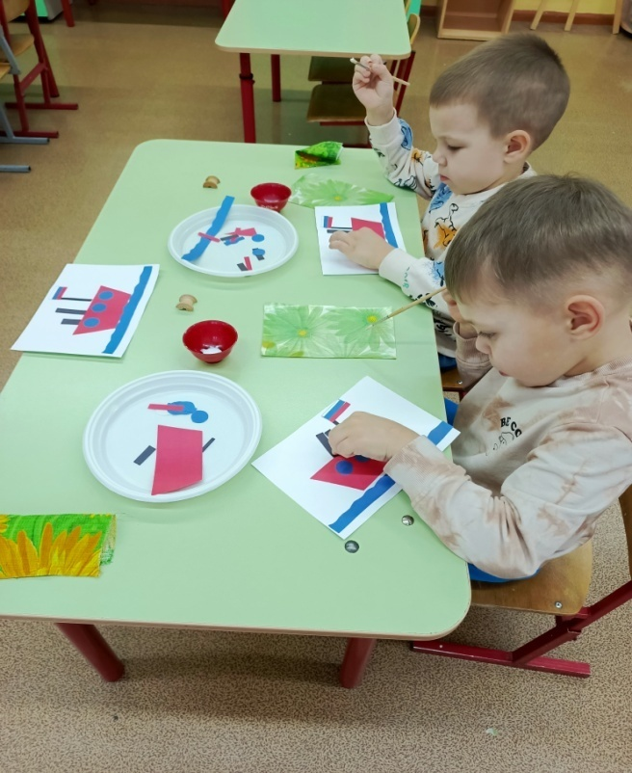 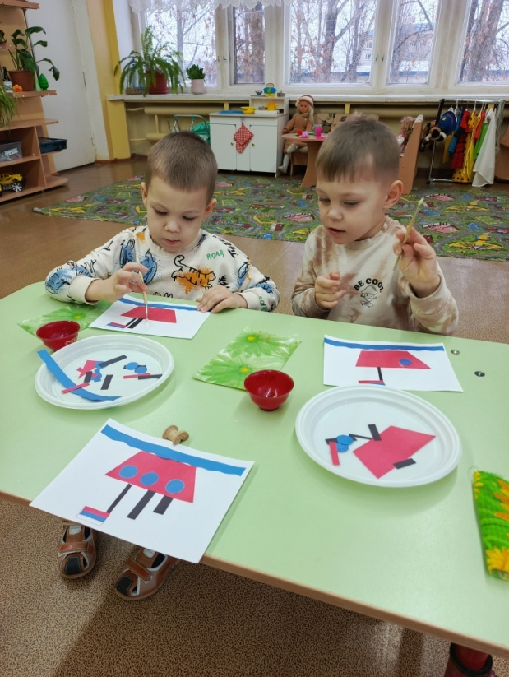

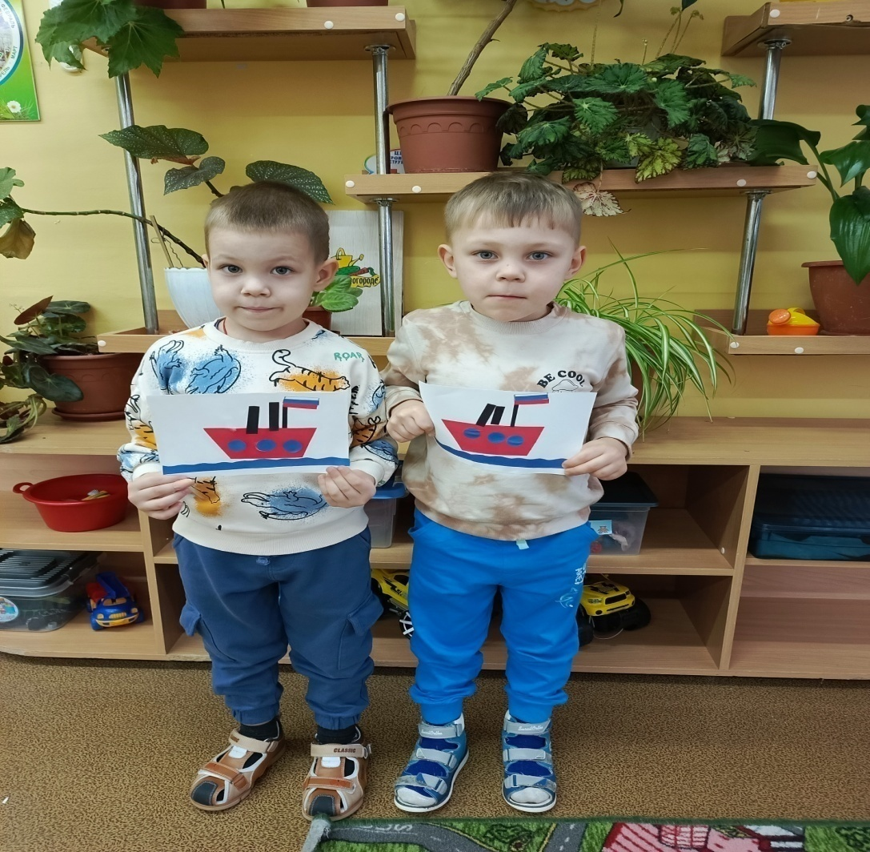

<https://cloud.mail.ru/public/chn7/qqnAhQEUu>

КОНСПЕКТ НОД по лепке Тема: «Танк Т-34»

Цель: Закрепление умения детей лепить танк из отдельных частей, правильно передавать их форму и пропорции.

Задачи:

Образовательные:

- упражнять детей в приемах лепки - скатывания, раскатывания и приплющивания;

- закреплять умение соединять выделенные части в одно целое методом примазывания.

Развивающие:

- развивать самостоятельность, логическое мышление, память, внимание; стимулировать речевую активность детей.

Воспитательные:

- воспитывать чувство гордости за свою армию;

- воспитывать аккуратность при работе с пластилином.

Материалы и оборудование: Картинки с изображением танка, готовая работа, схема лепки на доску, пластилин зеленый, коричневый, доска, стека, салфетки.

ХОД НОД:

Вводная часть:

Ребята, 9 Мая наша страна будет отмечать праздник День Победы. А кто такие защитники Отечества? *(солдаты, военные)*

Защитники Отечества — это воины, которые защищают свой народ, свою Родину от врагов.

– Ребята, как вы думаете, один солдат может защитить Родину? *(ответы детей)*

– Совершенно верно, не зря сказано «Один, в поле не воин». А когда много солдат – это армия. У каждого народа, в каждой стране есть своя армия. В России тоже есть армия, и она не раз защищала свой народ от захватчиков.

– А на чем могут передвигаться солдаты в армии? *(на танке, самолете, подводной лодке, корабле, вертолете, т.д)*

– Как все это можно назвать одним словом?*(военная техника)*

Ребята, посмотрите на экран, на картинке изображена военная техника. Посмотрите внимательно и скажите, какой военной техники здесь не хватает? *(танка).*

А как зовут человека, который ездит на танке? (танкист)

- Молодцы!

Основная часть:

– Давайте рассмотрим танк.

Из каких частей состоит танк? *(ответы детей)*

– Ребята, у танка есть корпус, поворотная башня, пушка и гусеницы.

*(объяснение сопровождаю показом всех частей танка на картинке).*

– Корпус – это основная деталь танка.

– Как вы думаете, зачем танку пушка? *(ответы детей)*

– А зачем нужна поворотная башня? *(ответы детей)*

– Теперь мы разобрались, из каких частей состоит танк.

Ребята давайте устроим выставку военной техники. Сделаем красивые танки.

Предлагаю вам слепить военную технику.

– Какого цвета мы можем сделать танк? *(ответы детей)*

– Перед тем, как вы начнете лепить танки, нужно размять пальчики.

*Пальчиковая гимнастика «Танк»*

Вышли танки на парад,         «шагают» пальчиками по столу

Стали строем ровно в ряд.       ладони прижаты друг к другу.

Раз, два, три, четыре, пять -      соединяют попарно пальцы обеих рук.

Очень просто их считать.

Практическая работа:

Нам понадобится зеленый, черный пластилин, стек.

- Сначала лепим корпус. Для этого мы берем стек, делю кусочек пластилина пополам, одну половину убираю в сторону. Половинку пластилина скатываю круговыми движениями ладони, чтобы получился шар. Приплющиваю шар ладошкой и делаю из него параллелепипед – это объемный прямоугольник – получился корпус танка.

- Дальше нам нужно слепить поворотную башню. Берем половинку пластилина и делю его пополам, скатываю в шар. Приплющиваю шар и делаем из него куб – получилась поворотная башня.

- Берем оставшуюся часть пластилина и делаю из него толстый жгутик - получилась пушка.

- Делаем жгутики для гусениц. Берем черный пластилин и делаем из него восемь черных шариков, приплющиваем их.

Все детали хорошо примазываем. Из красного пластилина делаем звездочку и крепим ее на корпус.

Танк готов.

- Молодцы ребята, у каждого получились разные и интересные танки. Сейчас  у нас будет красивый парад военной техники.

Заключительная часть.

Анализ детских работ.

- Что сегодня мы делали на занятии?

- Вам понравилось лепить танки?

- Кому было сложно, потребовалась помощь – потопайте ногами, кому было легко – похлопайте в ладоши.

- Что вам было сложно?

- Ребята, какие вы молодцы! Наша армия стала сильнее, ведь теперь ваши танкибудут стоять на ее защите!

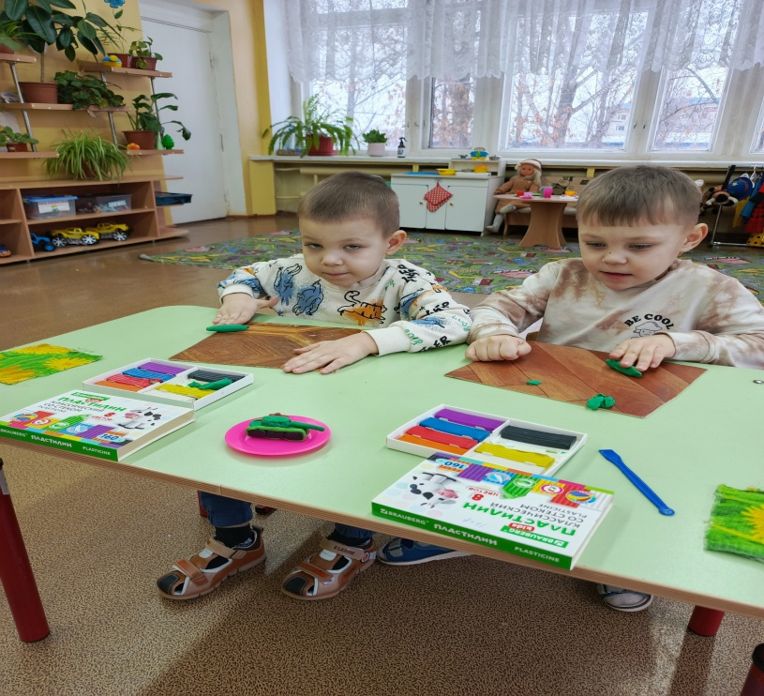

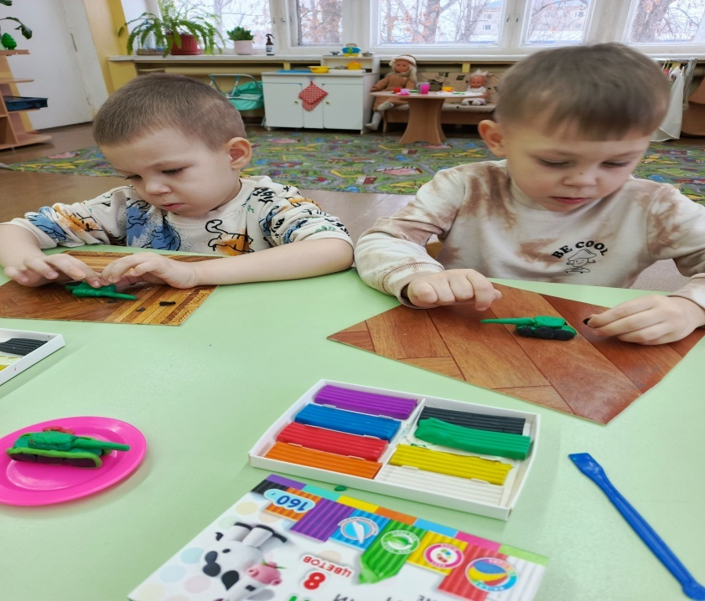

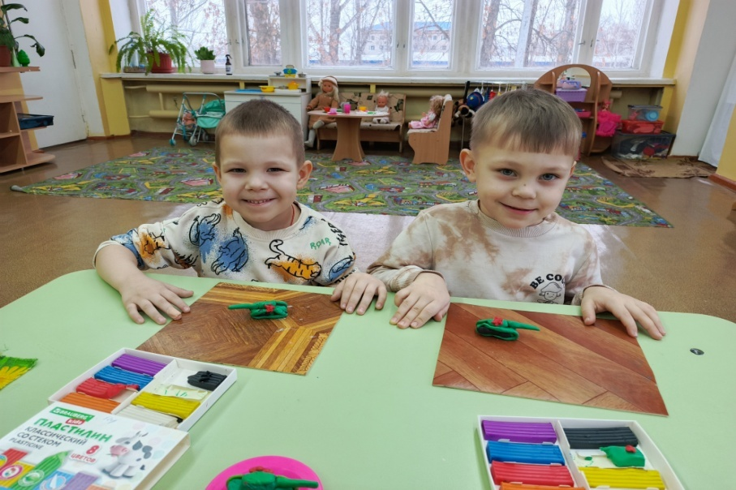

## Рекомендации для родителей «Расскажем детям о Великой Отечественной войне»

## 

## История нашей страны никогда не была безмятежной. В ней есть две особые даты: 22 июня – начало Великой Отечественной войны и 9 мая – День Победы.

## Семьдесят пять лет минуло со дня Победы в Великой Отечественной войне, но до сих пор не меркнет величие подвига нашего народа. Победа над фашизмом – великий урок всем поколениям. Поэтому мы, взрослые, должны сделать так, чтобы наши дети уже в дошкольном возрасте знали и помнили эти радостные и трагичные страницы нашей истории и не повторяли ошибок прошлого. Недаром О. Бисмарк говорил: «Даже победоносная война – это зло, которое должно быть предотвращено мудростью народа».

## 9 мая – праздник простой и в то же время сложный для понимания детей. С одной стороны простая и понятная тема борьбы добра со злом, а с другой – очень сложно объяснить, почему была война, почему люди уничтожали друг друга. Тема войны очень глубокая и серьёзная, особенно для детей 5-6 лет. У этого возраста есть своя специфика: ребенку не свойственно трагическое восприятие мира из – за ограниченного детского опыта, и присутствия недостаточной сформированности временных связей. К тому же в век информационных технологий у современных детей понемногу стирается грань между реальностью и игрой. Детям очень сложно понять такие сложные темы во всем многообразии конкретной информации. Мышление в дошкольном возрасте носит ярко выраженный конкретный, образный характер и во многом еще сохраняет тесную связь с практической деятельностью. Детям очень трудно понять то, что не проходит через их практическую деятельность. Поэтому следует, уделить особое внимание, на эмоциональное восприятие детьми темы войны - борьбы добра со злом. Ведь им недостаточно знать, надо чувствовать. Воспринятая сердцем, вся информация может запомниться надолго и дать неожиданные результаты.

## Для того чтобы у детей появился интерес к данной теме в детских образовательных учреждениях осуществляется целенаправленная работа, а именно проводятся тематические занятия, чтение художественной литературы, продуктивная, игровая, театрализованная деятельность.

## Но времени, выделенного в детском саду для совместной деятельности с детьми на данную тему явно недостаточно. Поэтому, данная работа предполагает активное участие родителей не только в мероприятиях, проводимых внутри детского сада, но и ознакомление детей с темой Великой Отечественной войны в семье.

## Предлагаем примерные формы работы по изучению данной темы родителей со своими детьми дома:

## - чтение литературы, беседы и просмотр телепередач на военную тематику;

## - рассматривание иллюстраций, семейных фотографий (бабушек, дедушек);

## - словесно – дидактические игры;

## - заучивание стихотворений, пословиц, поговорок, песен на военную тему;

## - участие в выставках совместного семейного творчества;

## - посещение военных музеев, ознакомление с памятниками, экскурсии на памятные исторические места (если имеется такая возможность).

## Особое внимание родителей хотелось бы уделить ознакомлению детей дошкольного возраста с произведениями о Великой Отечественной войне, воспитывающими историческую память и уважение, гордость за свою Родину.

## Какие же книги о войне для детей можно посоветовать прочитать ребятам? Разумеется, самыми интересными для них будут те произведения, герои которых их сверстники. Что пережили их ровесники? Как вели себя в сложнейших ситуациях? Какой вклад внесли в Победу? Почти все написанное для детей о войне создано во второй половине ХХ столетия.

## В детской литературе для дошкольников существует одна тема – память о Великой Отечественной войне. Редкие авторы обращаются к событиям военных лет непосредственно. Право на это дано не каждому, его надо заслужить. Не годятся придуманные истории о похождениях бравых солдат, легких подвигах и быстрых победах, так увлекающие малышей. Нужна, правда – яркая, убедительная, живая. Нужен смысл, доступный маленькому читателю и в то же время достойный того события, о котором идет речь. Прежде чем, знакомить дошкольников с произведениями о войне, необходимо подготовить их к восприятию этой сложной темы:

## -дать небольшие сведения из истории;

## -рассказать маленьким слушателям о том, как мужественно защищали Родину солдаты, о ценности и неповторимости каждой человеческой жизни, о подвиге каждого человека на войне и всего народа в целом;

## - говорить с ними о губительном характере войны, сметающей на своем пути все живое, оставляющей после себя людское горе, выжженную землю.

## И только тогда, когда у ребенка будет сформировано хоть малейшее представление о том, что же такое «война», можно предлагать ему рассказы об этом тяжелейшем времени в истории страны.

## Многие авторы детской литературы на собственном опыте познали все тяготы войны и не раз пережившее ее в процессе создания художественных произведений, знали то, о чем говорили читателям. Их нельзя не услышать. Предлагаю вашему вниманию список художественной литературы, которую можно прочитать в кругу семьи с детьми дошкольного возраста, а затем совместно обсудить полученные впечатления от прочитанного:

## - С.П. Алексеев « Рассказы из истории Великой Отечественной войны». Книга посвящена трем главным сражениям Великой Отечественной войны. О том, как развивалась грандиозная битва у стен Москвы, о героизме советских людей, вставших на защиту столицы;

## - Е. Благинина « Шинель» - о детстве лишенном радостей по чьей – то злой воле, подрпненном войной, заставившей рано повзрослеть;

## - А. Барто «Звенигород» - о военном детстве в тылу;

## - С.М. Георгиевская « Галина мама». Эта небольшая повесть написана для малышей, для дошкольников, но рассказывается в ней не о пустяках, а о воинской доблести

## - Ю. П. Герман «Вот как это было». Повесть написана от имени маленького героя Мишки. Автор показал войну, блокаду в детском восприятии - в произведении нет ни одного слова, которое выходило бы за границы Мишкиного понимания.

## - В. Ю. Драгунский Арбузный переулок. (в кн. "Денискины рассказы"). Отец рассказывает Дениске о своем голодном военном детстве.

## - А. М. Жариков «Смелые ребята», « Максим в отряде», « Юнбат Иванов».

## - В. А. Осеева «Андрейка». Рассказ о семилетнем Андрейке, помогающем матери в тяжелые военные годы и старающемся заменить ушедшего на фронт старшего брата.

## - К.Г. Паустовский «Стальное колечко. Сказка о девочке и волшебном колечке, которое подарил ей боец.

## -И. Токмакова «Сосны шумят» - о том, как война долгие годы не отпускает человека.

## - А. Шишов «Лесная девочка». Из книжки ребята узнают о судьбе маленькой девочки Тани, внучки старого партизана, в годы Великой Отечественной войны.

## - Ю. Яковлев « Как Сережа на войну ходил». Пронзительная сказка о мальчике Сереже, который хотел увидеть войну собственными глазами. И повел его по военной дороге никто иной, как родной дедушка... погибший в неравном бою. Нелегкий это был поход – ведь война не прогулка, а тяжелый труд, опасности, бессонные ночи и бесконечная усталость.

## -Л. Кассиль "Твои защитники";

## - С. Михалков "День Победы".

## Конечно, это не все произведения, которые можно прочитать с детьми дошкольного возраста. Но ясно одно – говорить о войне, читать о ней не только следует, но и необходимо. Важен, прежде всего, тот смысл, те ценности, которые с детства будет усваивать растущий человек с помощью нас – взрослых, и над которыми он будет думать если не сейчас, то впоследствии.

**Стихи о Великой Отечественной войне**

**День победы**  
Сяду к деду на колени, тихо прошепчу:  
– Расскажи мне, милый деда, а я помолчу!  
Буду слушать все, что хочешь мне ты рассказать,  
И вертеться я не буду и перебивать!  
Про войну хочу послушать, как ты воевал,  
Как в бою таком далёком знамя ты спасал!  
Про друзей своих военных, деда, расскажи  
И в альбоме пожелтевшем фото покажи!  
Улыбнулся внуку деда и к груди прижал:  
– Расскажу про всё, конечно, раз уж обещал!  
Как войну мы пережили, как на смерть мы шли,  
Сколько верст исколесили в грязи и в пыли!  
Как врага с боями гнали мы с родной земли  
И не пяди не отдали – выжили, смогли!  
А теперь вот День Победы празднуем с тобой,  
Только в праздничном параде по команде: «В строй!»

(Наталья Майданик)

***

**День Победы**

Майский праздник —  
День Победы  
Отмечает вся страна.  
Надевают наши деды  
Боевые ордена.

Их с утра зовёт дорога  
На торжественный парад.  
И задумчиво с порога  
Вслед им бабушки глядят.

(Белозеров Т.)

***  
Что за праздник?

В небе праздничный салют,  
Фейерверки там и тут.  
Поздравляет вся страна  
Славных ветеранов.

А цветущая весна  
Дарит им тюльпаны,  
Дарит белую сирень.  
Что за славный майский день?

(Н. Иванова)

***

На параде

Ликует, празднуя Победу,  
Мой город в зареве цветном,  
И на параде вместе с дедом  
Мы, взявшись за руки, идём.  
Дед помнит, как в лихие годы,  
За Родину он рвался в бой.  
Как ради жизни и свободы  
Погиб его земляк-герой.  
Как жгли фашисты наши сёла,  
Спалить хотели города…  
А нынче дедушка весёлый –  
Минула страшная беда.  
Мелькнула яркая звезда,  
За ней другие засияли.  
Я не забуду никогда,  
Как наши деды воевали!

(Елена Раннева)

***  
Победа

Песни фронтовые,  
Награды боевые,  
Красные тюльпаны,  
Встречи ветеранов  
И салют в полнеба,  
Огромный, как Победа.

***

Что такое День Победы

Что такое День Победы?  
Это утренний парад:  
Едут танки и ракеты,  
Марширует строй солдат.

Что такое День Победы?  
Это праздничный салют:  
Фейерверк взлетает в небо,  
Рассыпаясь там и тут.

Что такое День Победы?  
Это песни за столом,  
Это речи и беседы,  
Это дедушкин альбом.

Это фрукты и конфеты,  
Это запахи весны…  
Что такое День Победы –  
Это значит – нет войны.

**Творческий этап:**

Сделать лэпбук по теме проекта

**Рефлексивный анализ:**

Результатом проектной деятельности был обсужден совмесно с родителями, которые активно принимали участие в проекте. Было отмечено, что заявленная цель проекта была выполнена полностью. Задачи проекта были соблюдены точно такие, какие поставили перед проектом.

Дети с удовольствием приняли участие в проекте, совместно с родителями.

**Итогом нашего проекта** явилось изготовление ЛЭПБУКА.

Мы поняли, что изучение истории это самый важный процесс, который нельзя прерывать.

Полученные результаты:

- в конце проведения проекта у большинства детей сформировалось правильное понимание о Великой Отечественной войне.

- родители приняли активное участие в организации проекта

- накопился дидактический материал и практический опыт в работе с детьми

Мы убедились, что целенаправленная работа по данному проекту дает, несомненно, положительные результаты. Данный проект отражает систему деятельности родителей и воспитателей ДОУ по обучению дошкольников по патриотическому воспитанию. Ведь современная деятельность педагогов и родителей должна быть совместной Мы считаем, что это направление работы должно всегда находиться в поле пристального внимания.

**Цель проекта была достигнута полностью.**

**ЛЭПБУК- продукт проекта**

